外国人社員と働く職場の労務管理に使えるポイント・例文集
～日本人社員、外国人社員ともに働きやすい職場をつくるために～

令和３年３月 【委託】厚生労働省職業安定局外国人雇用対策課 【受託】株式会社BRICK’s
本冊子は、「雇用管理に役立つ多言語用語集及び翻訳データの作成・普及事業に係る有識者研究会」における検討の結果を基に作成されたものです。

はじめに
この外国人社員と働く職場の労務管理に使えるポイント・例文集は、外国人を雇用する企業の事業主・人事労務担当者の方向けに、雇用管理の場面、特に、労働条件等を外国人社員に説明する際に、日本と外国の文化や雇用慣行のギャップを踏まえつつ、どういう説明の仕方をすれば分かりやすいか、どういった点に注意するとよいかについて、「気づき」をもっていただき、活用いただくことを想定してそのポイントを示したものです。
具体的には、採用や賃金、労働時間などのカテゴリーに分けて、雇用管理で実際に想定される場面ごとに、①事業主・人事担当者の方向けの外国人社員に説明すべきポイントと②実際に外国人の方にそのまま話したり、読んだりして理解いただくことを目指した「やさしい日本語」による説明の例文等を紹介しています。
労働基準法等の労働関係法令に基づき、外国人社員の方が能力を適切に発揮できるよう、正しく雇用管理を行うとともに、本冊子を活用して、日本人社員、外国人社員がともに働きやすい環境づくりを行いましょう。
【本冊子の見方】
（１）外国人の方へ説明する際のポイント
外国人の方に人事・労務のことを説明する立場にある企業担当者向けの文章になっています。
以下のレイアウトにより構成されています。
・青色･･･日本の雇用慣行が書いてあります。「日本の会社ではこういった取り扱いをしているケースが多い」という一例を書いている部分ですので、会社によっては当てはまらないかも知れません。こうした雇用慣行が、外国の文化等と比べてギャップとなる場合もありますので、改めて「気づき」をもっていただけるような内容にしています。
・黄色･･･一般的な外国の文化や外国人の方の考え方が一例として書いてあります。
・太字･･･上記を踏まえた注意点が書いてあります。
（２）外国人の方への説明例
主に（１）のポイントを踏まえて、外国人の方に説明する場合の例について、そのまま話して使えるような例文や図表の例を紹介しています。会社によっては異なる取り扱いをしているケースも多くあると思いますので、そういった場合は会社の実例に応じて文章を編集して活用してください。

＜参考＞ 「モデル就業規則やさしい日本語版（職業安定局外国人雇用対策課）」から対応する条文を記載しており、実際に会社で使用されている就業規則と対応させることで、就業規則等の説明の際に、外国人の方により理解しやすい説明を行っていただけるような構成としています。

本冊子の内容については、出所を明記した上で、転載・複製を行うことができます。商用目的の場合は、厚生労働省職業安定局外国人雇用対策課（03-5253-1111<内線5687>）までご相談ください。また、本冊子の編集等による正確性の確保や利用に伴う第三者との間のトラブルについては、責任を負いかねますのでご了承ください。
目次
1. 採用 4
① 採用後に労働者が提出する書類について説明するとき 4
② 試用期間について説明するとき 6
2. 賃金 8
① 賃金について説明するとき 8
② 基本給について説明するとき 9
③ 各種手当について説明するとき 11
④ 割増賃金について説明するとき 14
⑤ 賃金の支払い方法について説明するとき 17
⑥ 税金や社会保険料について説明するとき 18
⑦ 年末調整や確定申告について説明するとき 23
⑧ 賞与（ボーナス） 25
⑨ 昇給・人事評価 25
3. 労働時間及び休暇 27
① 働く時間と休み時間について説明するとき 27
② 休みの日について説明するとき 32
③ 決まった時間以外や休みの日に働く場合の説明をするとき 34
④ 有給休暇について説明をするとき 35
⑤ 育児・介護や看護のための休みについて説明するとき 39
⑥ 代替休暇について説明するとき 42
⑦ 会社の都合で特別に休みにした間の給料について説明するとき 44
4. 異動、退職及び解雇 46
① 人事異動について説明するとき 46
② 休職について説明するとき 47
③ 退職について説明するとき 47
④ 解雇について説明するとき 51
⑤ 懲戒について説明するとき 52
5. 安全衛生及び災害補償 54
① 健康診断について説明するとき 54
② 災害補償について説明するとき 55
6. ハラスメント 57
① パワーハラスメントについて説明するとき 57
② セクシュアルハラスメントについて説明するとき 58
③ マタニティハラスメントについて説明するとき 59
④ その他のハラスメントについて説明するとき 60
7. 退職金 62
① 退職金の支給について説明するとき 62
② 退職金の額について説明するとき 63
③ 退職金の支払い方法及び支払時期について説明するとき 64
8. 在留資格 65
① 在留資格とは 65
② 働く時間と休み時間を説明するとき 68
③ その他 68
9. 正社員以外の働き方 70
① 働き方の種類 70
② 雇止めについて説明するとき 71
③ 無期労働契約への転換について説明するとき 71
④ 派遣・請負について説明するとき 72
⑤ 同一労働同一賃金とは 74
コラム：外国人雇用企業の好事例集 75
1. アクロスロード株式会社 75
2. 株式会社 井口機工製作所 76
3. テクノプロ・ホールディングス株式会社 77
4. 株式会社ウニードス 78

- 採用
- 採用後に労働者が提出する書類について説明するとき
(1) 外国人の方へ説明する際のポイント
日本では、採用後の提出書類について、社員に対して「必要書類の一覧」を渡し、本人に確認をしてもらうだけで足りる場合も多いです。
一方、外国人社員は、出身国と雇用慣行や社会制度が異なることもあり、背景知識がないことから、特に提出理由について、疑問をもつケースも多いと言われています。
このため、各書類をどこで取得すればよいかについての説明（取得方法）や、なぜその書類を提出する必要があるのか（提出理由）について説明することが望ましいです。特に、提出書類に付随して、「車で通勤をしてはいけない」といった労働者本人に制限を加えるような規定がある場合には、「会社に駐車場がないから」というようにさらに丁寧な説明が必要です。また、例えば、住所届や通勤届を提出してもらう理由は、主に「住居手当」や「通勤手当」といった「手当」の計算に必要であるということかも知れませんが、この「手当」が何であるかも、外国人社員にとってはよく分からないことが多々あります。（手当については、２③を参照してください。）
さらに、書類ごとに提出の締切りが違う場合には、表を活用するなどして、分かりやすく伝えるようにしましょう。

(2)外国人の方への説明例
・日本では、あなたに代わって会社が税金や保険の計算をします。あなたのためにしますから、必要な情報を会社に教えてください。
・会社が、あなたの給料を計算したり、税金や保険の仕事をするために、あなたの住所が必要です。
・住所届（会社からもらった紙）に、あなたの住所を書いて、会社に出してください。
・「住民票記載事項証明書」を、会社に出してください。あなたが住んでいる近くの役所でもらうことができます。
・会社は、家から会社までの電車やバスのお金を、あなたに払います。このお金を「通勤手当」といいます。会社が、通勤手当を計算するために使いますから、会社からもらった紙に、あなたの住所と、あなたが会社に来る方法を書いて、会社に出してください。（※通勤手当については、２③通勤手当（２）を見てください。）
・来週の水曜日までに出してください。
・個人番号（マイナンバー）は、日本に住んでいる人が持っている番号です。一人ずつ、決まっています。あなたが住んでいる住所の役所でわかります。
・会社は、税金や、保険の仕事をするために、個人番号（マイナンバー）が必要ですから、個人番号（マイナンバー）が確認できる書類を、会社に出してください。自分の個人番号（マイナンバー）がわからないときは、あなたが住んでいる住所の役所で、個人番号（マイナンバー）が書いてある「住民票」をもらうことができます。
・引っ越しをしたときは、会社に言ってください。会社に、新しい住所を教えてください。
・会社に出さなければならない書類は、必ず全部、〇日までに出してください。全部出さないと、この会社で仕事をすることができなくなるかもしれません。

（例）表を活用する場合（引用：アクロスロード株式会社）
・あなたが会社に出さなければならない書類
 |  | 新卒 | 中途
会社が渡す書類 | １ 誓約書 | ○ | ○ | 会社から渡します。
 | ２ 秘密保持誓約書 | ○ | ○ | うちの会社の大切な情報を守るための約束です。「うちの会社やプロジェクトの大切な情報を、社員じゃない人にあげないでください。」
 | ３ 扶養家族異動届 | ○ | ○ | 会社から渡します。
 | ４ 身元保証書 | ○ | ○ | 家族の名前や住所を書きます。
 | ５ 住所届 | ○ | ○ | 在留カードの後ろに書いてある住所を会社に教えてください。住んでいる場所と、在留カードの裏に書いてある住所がちがう場合は、今住んでいる地域の役所での手続きが必要です。
 | ６ 給与所得者の扶養控除等（異動）申告書 | ○ | ○ | 保険や税金の手続きで必要です。
あなたが用意する書類 | ７ 源泉徴収票 | × | ○ | この会社に入社する年に、前の会社から給料をもらっていた人だけ、出してください。前の会社からもらっています。もらっていない場合は、前の会社の人に聞いてください。
 | ８ 雇用保険被保険者証 | × | ○ | この会社に入社する年に、前の会社で雇用保険に入っていた人だけ、出してください。前の会社からもらっています。もらっていない場合は、前の会社の人に聞いてください。
 | ９ 年金手帳 | ○ | ○ | 持っている人だけ、出してください。年金の手続きで必要です。
 | １０ 個人番号（マイナンバー）が確認できる書類 | ○ | ○ | 区役所からもらうマイナンバーです。税金の手続きで必要です。
 | １１ 履歴書 | × | ○ | 写真も必要です。
 | １２ 職務経歴書 | × | ○ | 仕事の経験がある人だけ、出してください。
 | １３ 成績証明書 | ○ | ×
 | １４ 卒業（見込）証明書 | ○ | × | 学校を卒業して、すぐに入社する人だけ、出してください。
 | １５ 一番新しいJLPTのスコア | ○ | ○ | 合格証とかスクリーンショットを出してください。JLPTを受けたことがある人は、みんな出してください。
※上図は一例であり、会社によって提出するものは異なります。自分の会社で必要なものを確認し、伝えるようにしましょう。

＜参考＞モデル就業規則やさしい日本語版の記載
第５条 雇われたときに出さなければならない書類

- 試用期間について説明するとき
(1)外国人の方へ説明する際のポイント
日本では、試用期間は、長期雇用を前提に、新しく採用した社員の適性や能力を評価する期間であると考えられることが多いです。試用期間であっても、法律上労働契約は結んでいる状態と解釈されることが多く、正当な理由なく解雇をすることはできません。正当な理由とは、病気やけがによる就業不能、成績不良、出勤不良、業務命令違反などです。
一方、外国では、試用期間についての考え方は、日本とは異なる場合があります。日本では、試用期間は仕事に関する基本的な素養があるか判断するものと考えられることが多いですが、外国では実際の業務をこなすためのスキルを評価される期間であると考えられる場合もあります。そのため、外国では、実際の業務をこなす能力がないと見なされれば、解雇ができる場合があります。
このように、外国人の方は試用期間の概念についてギャップを感じる場合もあります。日本での試用期間がどういうものか、試用期間中の賃金などを含めて説明しましょう。

(2)外国人の方への説明例
・あなたが仕事を始めてから〇か月の間、会社は、あなたが、ほんとうに仕事をすることができるかどうか、あなたの仕事を見て、チェックします。理由は、あなたがしっかりと働いてくれるか、信頼できる人かどうかチェックするためです。これは、入社前の短い時間だけではわからないからです。
・チェックする〇か月間も、あなたは会社の社員です。
・チェックする〇か月の間のあなたの給料は、１か月○円です。
・会社がチェックして、特別な理由があるので、あなたは仕事をすることができないと決めたとき、会社は、あなたに、会社を辞めてくださいと言うかもしれません。
・特別な理由は、例えば次のことです。
●病気やけがで仕事をすることができません。
●会社が何回も教えましたが、仕事が全然できません。
●会社が、「休まないでください」、「遅刻しないでください」と何回も言いましたが、いつも会社を休んだり、早く帰ったり、遅刻したりします。
●会社が「仕事をしてください」と言いましたが、仕事をしません。
●会社に入るとき、会社に伝えたあなたのことが、うそでした。
・とても厳しくチェックするわけではありません。いつもと同じように働ければ大丈夫ですから、安心してください。

＜参考＞モデル就業規則やさしい日本語版の記載
第６条 試しに働いてもらう期間

- 賃金
- 賃金について説明するとき
(1)外国人の方へ説明する際のポイント
日本では、手当の意味や税金等の控除のしくみについて理解している方も多く、会社のルールを説明するだけで充分である場合も多いです。
一方、外国人社員は、出身国と雇用慣行や社会制度が異なることから、①基本給と手当の関係が理解できない、②給料から税金などが控除される理由が理解できない、といったことが多く発生します。
トラブルを未然に防ぎ、気持ちよく働いて貰うためにも、給料の仕組みや控除の理由についてしっかりと納得してもらうことは、とても大切です。賃金（給料）の中にも基本給や諸手当など色々な種類があることを説明しましょう。（詳細は②以降で解説します。）

(2)外国人の方への説明例
・給料をもらうとき、会社からもらう紙があります。これを、「給与明細」といいます。給与明細を見ると、あなたの給料が何円かわかります。
・あなたの給料は、「基本給」と「手当」と「割増賃金」を合わせたものです。下の図１を見てください。
・「基本給」は、最初から決まっている給料です。毎月、同じです。
・「手当」は、あなたに、会社が決めた理由があるときだけ、会社が払う給料です。たとえば、「資格手当」があります。あなたが仕事の役に立つスキルの資格を持っていたら、「基本給」とは別に、「資格手当」がもらえます。
・「割増賃金」は、法律で決まっている時間より長く仕事をしたり、休みの日に仕事をしたときに、会社が払う給料です。毎月、同じではありません。
・会社は、あなたの給料から、あなたの税金と保険のお金を引きます。そして、あなたの代わりに、あなたの税金と保険のお金を、役所に払います。これは、国の法律です。あなたがもらえるのは、税金と保険のお金が引かれた後のお金ですから、給料が少し減っているように感じるかもしれません。（詳しくは、2の⑥に書いてあります。）

図１
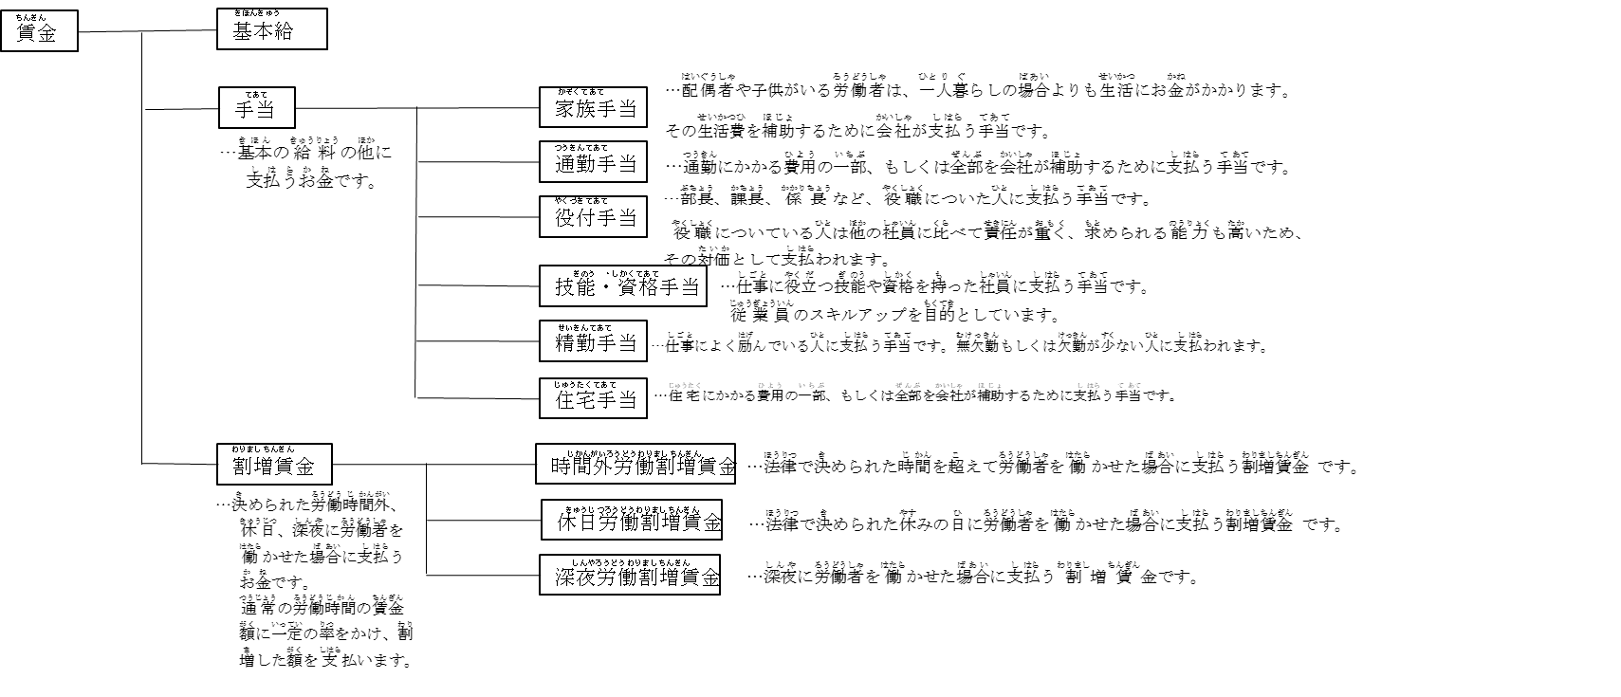

※基本給や手当、控除についての具体的な説明例は②以降を見てください。

＜参考＞モデル労働条件やさしい日本語版の記載
第３１条 給料

- 基本給について説明するとき
(1)外国人の方へ説明する際のポイント
労働者の国籍や在留資格にかかわらず、最低賃金法に基づく最低賃金額は適用されます。外国人だからという理由で、最低賃金よりも低い賃金で働かせることはできません。この最低賃金額は、基本給と諸手当が対象です。ただし、
●諸手当の一部（精勤手当、家族手当、通勤手当）
●割増賃金（時間外労働割増賃金、休日労働割増賃金、深夜労働割増賃金）
●臨時に支払われる賃金（結婚手当など）
●1ヶ月を超える期間ごとに支払われる賃金（賞与など）
は最低賃金額には含まれません。（図２参照。）

図２
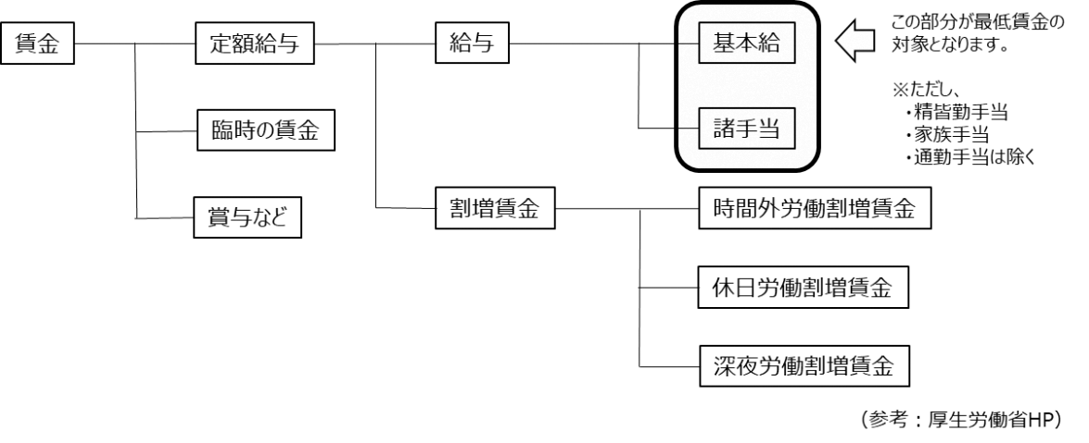

日本では、労働者の生活の安定や経済の発展のために、法律で、労働者が必ずもらえる金額が保障されています（最低賃金制度）。
一方、外国では、最低賃金制度が存在しない国もあります。
賃金について説明するときには、国の決まりで必ずもらえる金額が保障されているということを説明しましょう。
また、最低賃金に違反していないかどうか、働く人本人が確認して理解を得てもらうためには、最低賃金の対象に含まれないものについても、併せて説明することが望ましいです。（その他、非正規雇用労働者の正規雇用労働者との同一労働同一賃金については、９⑤を参照してください。）

(2)外国人の方への説明例
・日本では、働く人の生活を守るために、仕事をしたときに会社からもらうことができる一番低い給料＜最低賃金といいます＞が決まっています。これは、国の法律で決まっています。
・○○県で仕事をする人は、1時間で〇円以上の給料をもらうことができます。これは、国の法律で決まっています。
・1時間で何円以上の給料をもらうことができるかは、住んでいる都、府、県で決まっています。
・あなたの1時間の給料は、【あなたの給料】÷【会社が決めた働く時間数の平均】 で計算します。
・この計算のとき、家族手当、通勤手当は、【あなたの給料】の中に入りません。家族手当、通勤手当は、仕事が理由ではないからです。（※家族手当、通勤手当については、２③（2）を見てください。）
・この計算のとき、割増賃金は、【あなたの給料】の中に入りません。毎月同じではないからです。（※割増賃金については、２④（2）を見てください。）
・ボーナス（毎月もらうことのできる給料とは別に会社からもらうことのできるお金）は、この計算の【あなたの給料】の中に入りません。毎月もらうお金ではないからです。
・ボーナス（毎月もらうことのできる給料とは別に会社からもらうことのできるお金）は会社からもらうことができる一番低いお金が決まっていません。

＜参考＞モデル労働条件やさしい日本語版の記載
第３２条 基本となる給料

- 各種手当について説明するとき
家族がいる人がもらうことができるお金＜家族手当＞
(1)外国人の方へ説明する際のポイント
家族手当は、家族を持つ労働者の生活費を補助する目的があります。
労働者が家族を扶養している場合で、家族手当を支給するときには、
●家族の収入
●家族と同居しているか
●家族の年齢
などの自分の会社の支給条件を明確に伝えましょう。
また、結婚をしたり、子どもが生まれたりしたときに、どういう手続きが必要なのかについて、ケースを説明するなどして分かりやすく伝えましょう。
なお、手当と控除の違いをよく理解できていない外国人の場合、「家族手当」と、同じく家族に関する「扶養控除」とを混同している可能性もありますので、注意してください。（扶養控除については、２⑦「年末調整とは」を参照してください。）

(2)外国人の方への説明例
・あなたに家族がいるとき、会社からお金をもらうことができます。このお金を、「家族手当」といいます。会社は、あなたと家族の生活を助けるために、家族手当を払います。日本の会社は、「あなたが気持ちよく働けるように、あなたの家族も助けたい」と思っていることが多いですから、この手当があります。
・家族手当は、家族がいるとき、いつもではありません。次の①～③が、全部あなたに合っているとき、もらうことができます。
①家族の給料が○円以下です。
②家族と一緒に住んでいます。
③子どもが○才以下です。
・あなたが結婚したり、子どもが生まれたりしたときは、会社に言ってください。家族手当をもらうことができるかもしれません。会社からもらった紙に、家族のことを書いて、会社に出してください。
・家族手当は、国の法律ではありません。会社のルールです。あなたの友達が働く会社に、家族手当がないかもしれません。ルールが違うかもしれません。
・「家族手当」のことを「扶養手当」と言う会社もあります。「扶養控除」という、似ている言葉もあります。「家族手当」「扶養手当」は、会社からもらうことができるお金です。「扶養控除」は、家族がいる人の税金を計算するときの、国のルールです。

＜参考＞モデル就業規則やさしい日本語版の記載
第３３条 家族がいる人がもらうことができるお金

会社に通うためにお金が必要な人がもらうことができるお金＜通勤手当＞
(1)外国人の方へ説明する際のポイント
通勤手当を出すことは義務ではありませんが、日本では通勤手当を出す会社が多いです。一方、諸外国では、通勤手当が出ないことも多いです。
自分の会社の規程に沿って、以下の点を伝えましょう。
●どの通勤手段まで手当を支給するのか
●支給限度額
●現金支給か、定期券などの現物支給か
また、通勤手当の支給申請時に必要な書類がある時は、なぜ必要なのか、いつまでに必要なのかを伝えましょう。

(2)外国人の方への説明例
・会社は、家から会社までの電車やバスのお金を、あなたに払います。このお金を「通勤手当」といいます。
・会社が「通勤手当」を計算するために使いますから、会社からもらった紙に、あなたの住所と、あなたが会社に来る方法を書いて、会社に出してください。
・通勤手当を、毎月○○円まで、会社は払います。
・会社は、会社に来るとき使う新幹線のお金を、払いません。
・「通勤手当」は、毎月○○日に、給料と一緒に、あなたに払いますから、あなたは、そのお金で、１か月の「定期券」を買ってください。
・「定期券」は、決まった駅と駅の間を、1か月や3か月の間、毎日乗ることができるきっぷです。ICカードや紙でできています。あなたは、定期券を、駅やバスの事務所で買うことができます。
・あなたは、あなたが買った定期券を会社に見せなければなりません。定期券のコピーを、○○日までに会社に出してください。会社は、定期券のコピーを見たら、あなたが定期券を買ったことがわかるからです。
・会社は、お金ではなく、定期券をあなたに渡します。あなたは、会社からもらった定期券を使って、電車やバスで、会社に来てください。
・会社に来るときに、自分の車を使ってはいけません。会社に駐車場がないからです。そして、交通事故も心配です。
・自分の車や自転車で会社に来たいときは、その前に、そのことを会社に教えてください。自分の車や自転車で会社に来るときや帰るときに事故になったら、あなたではなく、会社がお金を払わなければならないかもしれないからです。
・自分の車で会社に来る人に、会社は、ガソリンのお金を払います。このお金を「通勤手当」といいます。あなたが、ガソリンを買うために払ったお金と、同じお金ではありません。あなたの家から会社までの長さで、何円払うか決まりますから、会社からもらった紙に、あなたの住所を書いて、会社に出してください。
・自分の車で会社に来る人に、会社は、ガソリン代や通勤手当を払いません。
・引っ越ししたり、会社に来る方法を変えたりしたときは、そのことをすぐに会社に教えてください。通勤手当のお金が、変わるかもしれないからです。また、会社に来る間にケガをしたとき、お金をもらうことができなくなるかもしれないからです。（5の②に詳しく書いてあります）ですから、「どこから」「どうやって」会社に来るか、会社に正しく伝えてください。
・通勤手当は、国の法律ではありません。会社のルールです。あなたの友達が働く会社に、通勤手当がないかもしれません。ルールが違うかもしれません。

＜参考＞モデル就業規則やさしい日本語版の記載
第３４条 会社に通うためにお金が必要な人がもらうことができるお金

会社の中で役職についている人がもらうことができるお金＜役付手当＞
(1)外国人の方へ説明する際のポイント
役付手当とは、部長、課長、係長など、役職についている人がもらえる手当のことです。役職についている人は、ついていない社員よりも責任が重く、求められる能力も高いため、その働きの対価としてお金が支払われます。
役付手当がどれだけ支給されるかは会社によって異なるため、自分の会社での手当がもらえる役職ともらえる金額について、表にするなどして分かりやすく説明しましょう。また、採用時や人事面談などで本人の次のステップとなりそうな役職がすでに共有されている場合は、その手当について確認することも大切です。

(2)外国人の方への説明例
・部長、課長、係長に、会社は、お金を払います。このお金を「役付手当」といいます。このお金をもらう人の仕事は、もらわない人の仕事より、もっと大変ですから、役付手当をもらうことができます。
・あなたが部長、課長、係長になったら、給料が●●円多くなります。

＜参考＞モデル就業規則やさしい日本語版の記載
第３５条 会社の中で役職についている人がもらうことができるお金

頑張って働いた人がもらうことができるお金＜精勤手当＞
(1)外国人の方へ説明する際のポイント
まず、社員が予定通りに休まず真面目に勤務することが会社にとっても有益であることを伝え、それを支援する制度として、精勤手当があることを伝えてください。具体的に、何回遅刻したら１日休んだとみなすのかなど、精勤手当の支給の条件を明確に伝えましょう。また、有給休暇を取得しても欠勤とはみなされず、精勤手当が支給されることについても説明をしましょう。

(2)外国人の方への説明例
・社員が、会社に遅れたり、会社を休んだりしないで、がんばって仕事をすることは、会社のために、とてもいいことです。会社は、社員が、頑張って仕事をしたいと思うために、会社に遅れたり、休んだりしない人に、お金を払います。このお金を「精勤手当」といいます。日本では、「仕事でどのようにがんばったか」も大切ですが、「仕事を休まない」「時間に遅れない」ことも同じように大切にします。仕事を休まず、時間に遅れない人は「信頼できる」と考えるからです。ですから、精勤手当があります。
・精勤手当は、次の①②のとき、あなたに払います。
① １か月全然休まなかったとき ○○円
② １か月に１日だけ休んだとき ○○円
・有給休暇（給料がもらうことができる休み）をとって休んでも、精勤手当をもらうことができます。有給休暇をとることは、悪いことではないからです。
・３回会社に遅れたら、１日休んだと同じです。これは、会社のルールです。

＜参考＞モデル就業規則やさしい日本語版の記載
第３７条 頑張って働いた人がもらうことができるお金

- 割増賃金について説明するとき
(1)外国人の方へ説明する際のポイント
割増賃金とは、労働者が①時間外労働、②休日労働、③深夜労働をしたときに、通常の労働時間の賃金の計算額に一定の率をかけ、何割かの額を加えて支払う賃金のことです。
労働者を、法定の労働時間外に働かせることは、労働者の心身の健康上望ましくありません。そのため、このような時間外労働を抑制するために割増賃金の制度が設けられています。（労働時間については、３①を参照してください。）
「残業代」と「割増賃金」という言葉は混同しやすい部分です。「残業代」は、働いた時間が所定労働時間を超えたときに払うお金のことです。残業をしても、法定労働時間内（１日８時間、１週間に40時間）であれば、残業代は必ず割増する必要はありません。そして、「割増賃金」は、割増をして払う残業代のことです。働いた時間が法定労働時間を超えたときの残業代は、必ず割増するように法律で決まっています。例えば、所定労働時間が９時～１７時まで（休憩１時間）の７時間の会社があるとすると、１７時～１８時までは法定労働時間内なので、１７～１８時までの残業代は必ずしも割増をする必要はありません。ただし、１８時以降は、法定労働時間外なので、割増賃金を払う必要があります。（図３参照）
法定労働時間外の残業代は必ず割増する必要がありますが、法定労働時間内の残業代を割増するかどうかは、会社によって規則が異なります。自分の会社のルールに沿って丁寧に説明をしましょう。
また、みなし残業についても、外国人の方にとっては理解が難しいこともあるので、みなし残業制度を運用する場合は、丁寧に説明をしましょう。みなし残業とは、あらかじめ残業時間を設定し、その時間まで残業をしてもしなくても、その時間分の残業代を支払うという制度です。ただし、どれだけ長く残業をしても決まった額しか支払われないわけではなく、設定した時間より長く残業した場合は、その時間分の残業代がさらに支払われます。みなし残業制度は、「固定残業代制度」という言い方をすることもあります。

(2)外国人の方への説明例
・次の①～③の時間に仕事をしたとき、あなたは、いつもより多い給料をもらえます。これは、国の法律です。いつもより多い給料を「割増賃金」といいます。
①法律で決まっている時間＜１週間に４０時間、１日に８時間＞より長く仕事をしたとき
②法律で決まっている休みの日に仕事をしたとき
③22時から次の日の5時までの間に仕事をしたとき
・法律で決まっている時間より長く仕事をすることは、働く人の心やからだのためによくないことです。ですから、法律で決まっている時間より長く仕事をすることを少なくするために、いつもより多くのお金がもらえるのです。
・会社が決めた働く時間より長く仕事をすることを、「残業」といいます。会社が決めた働く時間より長く仕事をしたときにもらう給料を、「残業代」といいます。
・うちの会社は、毎月の残業時間がいつも○時間くらいですから、○時間分の残業のお金を払います。これをみなし残業といいます。このお金は、給与明細の「定額残業代」に書いてあります。
・あなたが、残業をしたときも、しなかったときも、会社は、毎月、あなたに残業代を〇円払います。これは、1か月に〇時間残業をしたときの残業代と同じです。
・あなたが、1か月に〇時間より長く残業をしたとき、残業した時間に合わせて、残業代を払います。〇時間より短く残業をしたときでも、会社は〇円払います。

・割増賃金と残業代について（例）
図３
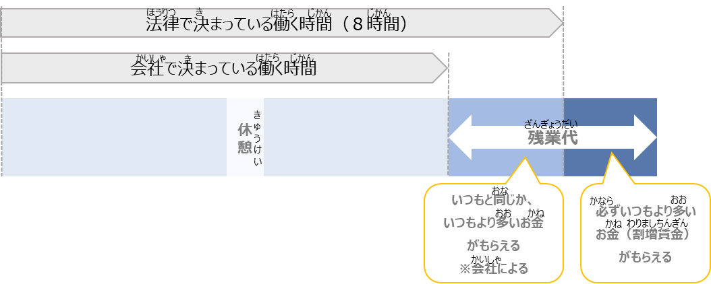

・法律で決まっている割増賃金率は、この表に書いてあります。
割増賃金を払わなければならないとき | 割増賃金率
法律で決まっている働く時間＜法定労働時間＞より長く働いたとき | ２５％
法律で決まっている休みの日＜法定休日＞に働いたとき | ３５％
夜遅い時間に働いたとき | ２５％
法律で決まっている働く時間＜法定労働時間＞より長く働いた時間が夜遅い時間だったとき | ５０％
法律で決まっている休みの日＜法定休日＞に働いた時間が夜遅い時間だったとき | ６０％
※この率よりもたくさん払ってもいいですが、この率よりも少なくしてはいけません。

＜参考＞モデル労働条件やさしい日本語版の記載
第３８条 特別の割合で増やしてもらうことができる給料＜割り増し賃金＞

- 賃金の支払い方法について説明するとき
給料を計算する期間、給料を支払う日、支払の方法
(1)外国人の方へ説明する際のポイント
給料は、毎月１回以上、一定期日を定めて、支払わなければならないと法律で決められています。
日本では、給料の支払いは月に１回である企業が多いです。
一方、外国では、例えばフィリピンでは月２回の支払が一般的であるなど、月１回の支払が普通ではないところもあります。
給料の払い方を説明するときには、日本では月１回以上支払うことが法律で決められており、月１回の支払が一般的であることを伝えることが望ましいです。給料の締め日と支払い日は、会社によって異なりますので、自分の会社の規程での締め日と支払い日の日付を具体的に伝えましょう。また、支払い日が土日祝の場合など、当日に支払うことが出来ない場合はいつ支払うのかも最初に伝えましょう。
また、支払いの方法は、現金かつ日本円で支払うことが原則ですが、労働者が同意した場合には金融機関の本人名義の口座に振り込むことができます。
また、外国人の方が、本人の口座をまだ開設していない場合は、在留カードを持って近くの銀行に行くなど必要な情報提供や補助を行いましょう。

(2)外国人の方への説明例
・日本では、給料を１か月に１回払う会社が多いです。毎月、同じ日に払います。この会社も、あなたに給料を、毎月１回、○日に払います。○日が休みのときは、〇日の前の、休みじゃない日に払います。
・この会社では、あなたが、前の月の16日から、今月の15日まで仕事をしたとき、今月の25日に給料を支払います。
・例えば、あなたが５月16日から６月15日まで仕事をしたら、会社は、６月25日に給料を払います。
・前の月の16日から今月の15日の間に仕事を始めた人は、全部の日に仕事をしていませんから、会社は、仕事をした日の数に合わせて、25日に、給料を払います。
・会社は、あなたの銀行に給料を払います。あなたの銀行がないときは、在留カードを持って、近くの銀行（○○銀行▲▲支店）に行って、あなたの銀行の口座を作ってください。
・あなたの給料を払うために使いますから、あなたの銀行の番号（口座番号）を、会社に教えてください。

＜参考＞モデル就業規則やさしい日本語版の記載
第４４条 給料を計算する期間、給料を支払う日、支払の方法

- 税金や社会保険料について説明するとき
会社が給料から引くお金
(1)外国人の方へ説明する際のポイント
給料は、労働者に対し、全額、支払わなければなりません。ただし、所得税や住民税など労働者が負担すべきものは給料から差し引くことができます。また、労使協定を結んだ上で、食費や居住費等を給料から差し引くこともできる場合があります。その場合、実費を勘案し、不当な額にならないよう留意してください。
日本では、基本的な税制や社会保障制度については一般的にある程度の理解がされており、税金や保険料控除についても、制度の詳しい説明をせずとも理解をしてもらえることがあります。
一方、外国人の方は、所得税の源泉徴収や社会保険料などの控除について、そもそも母国に同じような仕組みがなく、なぜ差し引かれるのか、どの程度差し引かれるのかを理解できずにトラブルになることがあります。また、「給料（収入）」と「手取り（実際に受け取るお金）」を混同している場合もあります（図４）。
控除について説明する際は、日本には税制や社会保障制度があることや、それにより本人にどのようなメリットがあるかということ、どの社員でも同じように差し引かれることを説明しましょう。また、制度の説明と共に、例えば具体的な控除の額や手取りの額を示すなど、より具体的な金額について説明するよう心がけてください。

(2)外国人の方への説明例
・あなたは、国や市区町村に、税金を払わなければなりません。そして、あなたは国や市区町村から、いろいろなサービスを受けることができます。
・会社は、あなたの給料から、あなたの税金のお金を取ります。そして、あなたの税金のお金を、あなたの代わりに、国や市区町村に払います。これは、国の法律です。
・日本では、病気のときや、仕事がないときなど、困ったときに、みんなで助け合うために、国が決めたルールがあります。このルールを社会保障制度と言います。そして、社会保障制度の中の１つに、社会保険があります。今から社会保険について説明します。
・あなたは、国が決めた社会保険に入らなくてはなりません。そして、保険のお金を払わなければなりません。
・あなたがけがをしたり病気になったりしたときや、仕事をやめて仕事がないときは、国からお金をもらうことができます。このように、社会保険は困っている人を助け合うことが目的です。
・会社は、給料からあなたの社会保険のお金を取って、あなたの代わりに、国に払います。これは、国の法律です。毎月、健康保険（病院のお金のための保険）が○○円、雇用保険（仕事がないときのための保険）が○○円、年金（65才以上になったときのための保険）が○○円です。
・会社は、給料から、税金と社会保険のお金を取ったお金を、あなたに払います。あなただけでなく、他の社員も同じです。自分で税金や保険のお金を払いに行くのは、とても大変だからです。あなたがもらえるのは、税金と保険のお金が引かれた後のお金ですから、給料が少し減っているように感じるかもしれません。
・あなたは、会社の寮（社宅）に住んでいますから、給料から寮（社宅）のお金を○○円取ります。あなたが寮で食事をしたら、朝ごはん1回○○円、夜ごはん1回○○円を、給料から取ります。このことは、半分以上の社員が選んだ人と会社が約束して決めました。

図４「給料」と「手取り」の関係（イメージ）
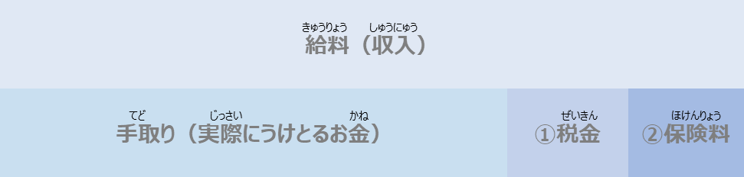
※①税金、②保険料の説明は、以下のとおりです。
①税金
日本で働く人はみんな、国や、自分が住んでいる市区町村にお金を払わなければなりません。このお金を「税金」といいます。税金は、みんなが生活するためのサービスに使います。たとえば、町の人がゴミをきれいに持って行ってくれるのは、みんなが税金を払っているからです。国に払う税金をa「所得税」、市区町村に払う税金をb「住民税」といいます。

a.所得税…あなたが働いてもらったお金から、所得税の金額を計算します。その金額を、あなたが自分で国に言って国に払います。
※会社が給料を払うときに、所得税を先に引き、その所得税を、会社があなたの代わりに国に払う制度があります。この制度を、「源泉徴収」といいます。もしこの制度がなかったら、働く人は、自分で直接国に所得税を払わなければなりません。それは大変なので、このしくみがあります。
図５
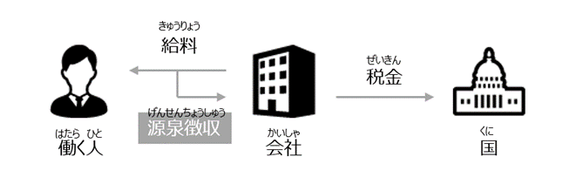
b.住民税…あなたが住んでいる市区町村が、前の年の所得税の金額から、住民税の額を計算します。そのお金を、あなたが自分で市区町村に払います。
※源泉徴収と同じように、会社があなたに給料を払うときに、住民税を先に引いて、その住民税を、会社があなたの代わりに市区町村に払う制度があります。この制度を「特別徴収」といいます。
図６
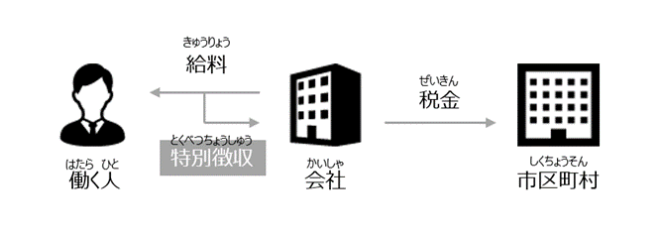
②社会保険料
人は、生きていく中でいろいろなたいへんなこと（リスク）があります。たとえば、病気やけが、親の死、仕事がなくなる＜失業＞、心や体がうまく動かない＜障害＞、年を取るなどです。このようなリスクにあったときに困らないように、自分だけで準備をするのは難しいです。そして、本当にリスクにあった時に、その人を助けるしくみがなかったら、その人は、健康で安全に暮らすことができなくなります。そうならないように、税金や保険料を使ってその人を助けるしくみがあります。もしあなたが困ったら、社会保障制度が助けてくれます。ですから、あなたが困っていないとき（元気に働いているとき）、社会保険料を払って、困っている人を助けます。日本に住んでいる人はこのしくみのおかげで、安心して生活しています。
社会保障制度には、（１）社会保険、（２）公的扶助、（３）公衆衛生、（４）社会福祉の４つがあります。

（１）社会保険…生きていく中でのいろいろなリスクにあった人に、お金をあげること。
（２）公的扶助…自分の力だけでは健康で安全に生活することができない人に、足りない分のお金をあげること。
（３）公衆衛生…みんなが健康で安全な生活を送ることができるようにするために、暮らす場所をきれいにしたり、感染症が広がらないようにする（予防する）こと。
（４）社会福祉…ハンディキャップがある人（年を取った人や障がいがある人など）が健康で安全な生活ができるように、お金やサービスをあげること。

働いている人は、社会保険へ入らなければなりません。これは、働いている人を守るためです。ですから、働いている人は、この保険にかかるお金を国に払わなければなりません＜保険料といいます＞。このお金は働いている人だけではなく、会社も払います。また、働いている人一人ひとりが直接国に払うのではなく、会社が払う分も合わせて、会社がまとめて国に払います。保険にかかるお金は、会社が毎月の給料から引きます。
給料からお金を引く社会保険には、（１）健康保険、（２）介護保険、（３）厚生年金保険、（４）雇用保険の４つの種類があります。

（１）健康保険…働いている人がけがや病気をしたときに、治すために必要なお金の一部を国からもらうことができるしくみ。
（２）介護保険…要介護（要支援）の認定を受けた40歳以上の人が、介護に必要なお金の一部を払うことで介護サービスを使えるようになるしくみ。40歳以上になると保険料を払わなければならない。
（３）厚生年金保険…年をとった人、けがや病気によって心や体がうまく動かなくなった＜障害が残った＞人などが、その後も自分で生活をするために、国からお金がもらうことができるしくみ。※仕事をやめる年まで日本にいない人でも、「脱退一時金」というしくみがあります。（詳しくは、4の③に書いてあります）
（４）雇用保険…仕事がなくなった人が、次の仕事を探している間、自分で生活をするために国からお金がもらうことができるしくみ。

図７

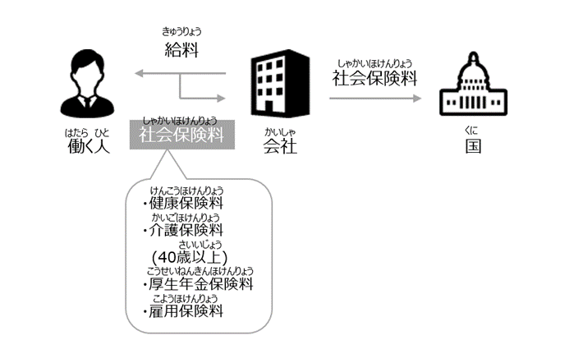

＜コラム＞国民健康保険・国民年金について
日本では、みんなが必ず何かの健康保険や年金に入る必要があります。これを「国民皆保険制度」・「国民皆年金制度」といいます。これによって、みんなが安い価格で医療サービスを受けることができたり、年をとって仕事をやめてからお金をもらえたりするようになります。
会社で働いている人は、会社の健康保険や年金に入ることになるので、会社が本人の代わりに手続きをします。一方、会社で働いていない人は、自分で手続きをしないといけません。
会社で働いている外国人の方も、日本人と同様、会社が健康保険や年金の手続きをします。しかし、会社ではなく、自分が国民健康保険や国民年金の手続きをしないといけない期間があります。それは、「入国してから入社するまで」の期間と、「会社を辞めてから次の会社に入るまで」の期間です。入国～入社までの間や離職後は会社に所属していないので、会社の健康保険や年金にも入っていない状況です。その間も、何かの健康保険や年金には入らなくてはいけないので、自分で国民健康保険や国民年金の手続きをする必要があるのです。
あなたの会社に入社予定の外国人の方や、退職する外国人の方が、国民健康保険や国民年金の手続きが分からず困っていたら、どこに行けばよいのか伝えたり、補助をしたりするなどサポートをしてあげるとよいでしょう。

＜コラム＞脱退一時金について
「老後まで日本にいるつもりはない」と考えている外国人の方もいるかもしれません。しかし、年金が備えているリスクは年をとることだけではなく、短期在留の外国人の方も、日本人と同様、一定の障害や死亡により本人や家族の自立した生活が困難になるリスクがあり、それらのリスクに備えるため、国籍を問わず外国人の方々も公的年金制度に加入する義務があります。なお、老齢厚生年金の資格期間を満たさないまま日本を出国する場合に、被保険者であった期間に応じた額を受け取ることのできる脱退一時金という制度があり、払った保険料の一部を受け取れる仕組みがあることを伝えましょう。（詳細は４③を参照してください。）

＜参考＞モデル就業規則やさしい日本語版の記載
第４５条 賃金の支払と控除

- 年末調整や確定申告について説明するとき
(1)外国人の方へ説明する際のポイント
日本では、年末調整をする際には必要書類や締切を伝えるなど、基本的な説明で足りることが多いです。
一方、外国では、日本の確定申告と似た仕組みはあってもその仕組みに違いがあることが多く、また、年末調整と同じような制度がない国などもあります。このため、年末調整のために書類の提出を求められた際に、なぜ提出するのか分からない、といった場合も多いです。
このため、年末調整をする際は、まず確定申告や年末調整の制度と、その目的やメリットなどを丁寧に説明することが望ましいです。年末調整のために書類の提出を求める場合も、なぜ必要なのか、いつまでに必要なのか併せて伝えるようにしましょう。

(2)外国人の方への説明例
・確定申告とは
あなたが国へ税金を払うとき、いくら払うかをあなたが国に言って、そのお金を払わなければなりません。この、あなたが払う税金の額を国に言うことを、「確定申告をする」と言います。確定申告をするときは、１月１日から１２月３１日までの、1年間のあなたの収入から、あなたの税金の金額を計算します。
国が、あなたの払う税金の額を知るために、確定申告をしなければなりません。もし確定申告をしないと、罰を受けなければなりません。
しかし、確定申告を自分でしたら、たくさんの時間やエネルギーがかかります。それは大変なので、会社で働いている人は、会社があなたの代わりに確定申告をします。これを「年末調整」と言います。

・年末調整とは

図８ 税金の決まり方と控除のイメージ

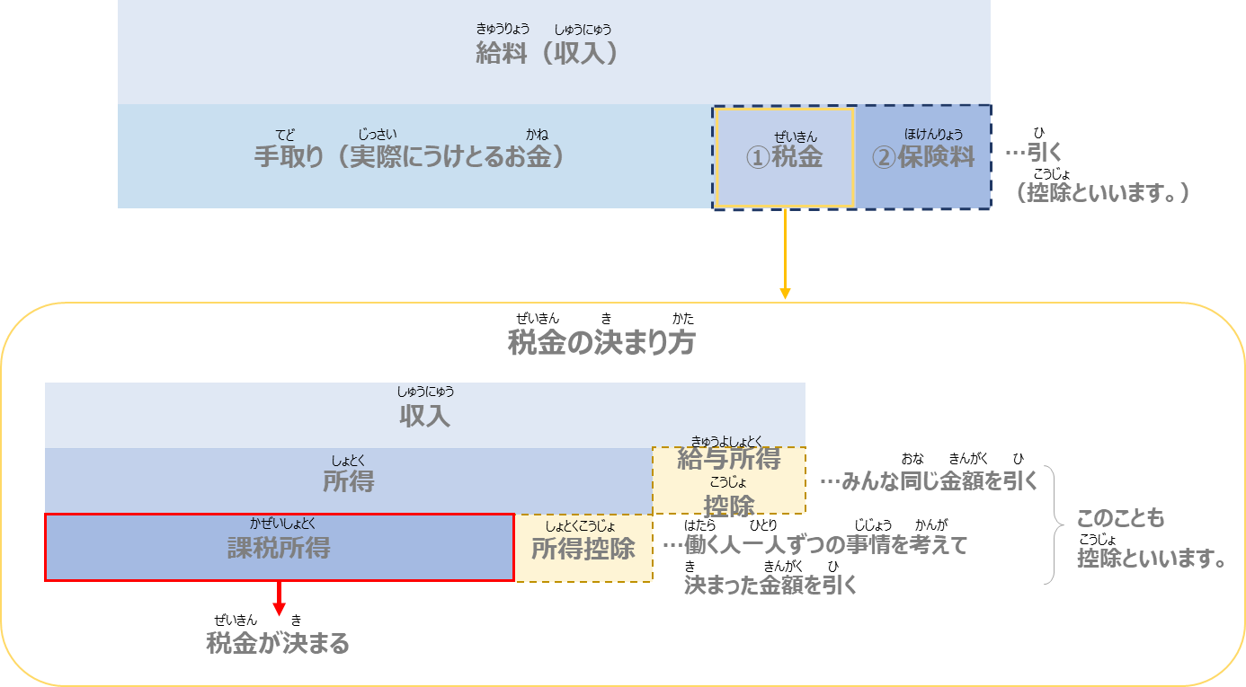

会社で働いている人は、会社が、あなたが国へ払う税金＜所得税＞を毎月の給料から引いていますが、この引いている金額は「だいたいの金額」です。正しい金額は、あなたの、今年の１月１日から１２月３１日までの１年間の収入で決まりますが、未来の収入は分からないからです。そこで、会社は、１２月までに払った給料の額が決まってから、あなたの正しい税金の額を計算して、国に言います。これを「年末調整」といいます。もし税金を払いすぎていたらお金が戻ってきますし、足りていなかったらもっとお金を払います。
年末調整は、本当は働く人が自分でしなければならない確定申告を、会社が代わりにしているものです。もしあなたが、年末調整に必要な紙を会社に出さなかったら、あなたは自分で確定申告をしなければならなくなります。
年末調整をすると、あなたが国へ払う税金＜所得税＞の額が決まります。所得税の額は、いろいろな理由で決まります。例えば、夫や妻、子どもがいる人は、生活にお金が多くかかるので、払う税金が少なくなることがあります（これを「扶養控除」といいます）。このように、払う税金を少なくすることを「控除」といいます。図８も、見てください。あなたが税金を控除できるかどうかを知るために、会社は、あなたに年末調整の書類を書いてもらいます。会社は、あなたのために年末調整をしていますから、必要な書類はなるべく早く出しましょう。

＜コラム＞ふるさと納税について
ふるさと納税とは、自分が応援したい自治体にお金を寄付することができる制度です。手続きをすると、原則として寄付をしたお金から2,000円を引いた金額が、所得税と住民税から控除されます。つまり、自分の払う税金の額を少なくすることができます。
所得税と住民税から控除を受けるためには、確定申告を行う必要があります。ただし、本来、確定申告をする必要がなかった人は、「ふるさと納税ワンストップ特例制度」を使うと、確定申告を行わなくても控除が受けられます。これは、ふるさと納税をする時にあらかじめ申請をすることで、確定申告が不要になる制度です。なお、この制度の適用を受けられるのは、寄付をする自治体の数が５団体以内の時に限られます。
ふるさと納税は、自分の生まれた故郷に限らず、どの自治体にでもすることができます。また、寄付をしたお金の使い道を自分で選ぶことができる自治体もあります。ふるさと納税をする時には、自治体のふるさと納税への考え方や寄付金の使い道を調べて、応援したい自治体を選ぶのもよいでしょう。

- 賞与（ボーナス）
(1)外国人の方へ説明する際のポイント
日本では、賞与を出すことは義務ではありません。賞与がある会社とない会社があり、同じ会社でも、業績によって出る時と出ない時がある場合もあります。
一方、外国では、賞与が法律で義務づけられている国もあります。
自分の会社では賞与が出るのか、出る時と出ない時があるのか、出る場合はいつ、どのくらい出るのかを伝えましょう。また、会社の業績によって出ない場合がある時は、なぜ出ないのかをあらかじめ説明することが望ましいです。

(2)外国人の方への説明例
・日本では、毎月の給料のほかに、1年に1回か2回の特別な給料があります。これを、ボーナス、賞与と言います。会社がボーナスを払うことは、法律で決まっていませんから、ボーナスを払う会社と、払わない会社があります。
・この会社は、毎年○月と○月に、あなたにボーナスを払います。
・何円ボーナスを払うかは、会社にお金があるかどうかや、あなたが仕事を頑張ったかどうかなど、いろいろな理由で決まります。
・会社の物が売れなかったり、事故があって大変だったりして、会社にお金がないとき、会社はあなたにボーナスを払いません。
・会社があなたにボーナスを払わないときは、その前に、ボーナスを払わない理由を、会社があなたに説明します。

＜参考＞モデル就業規則やさしい日本語版の記載
第４８条 ボーナス

- 昇給・人事評価
(1)外国人の方へ説明する際のポイント
日本では、給料について周りの人と話すようなことは、あまりないことです。給料について同じ会社の人と話すことは、控えた方がよいと考える人もいます。
一方、外国では、母国の文化によっては、給料について周りの人と話すことに抵抗がない人もおり、例えば給与明細をお互いに見せ合って、その内容が正しいかどうか確認することもあります。そして、他の人との給料に差があると「なぜあの人より自分の給料が低いのだろう」など、昇給の理由について疑問を持たれることもあります。
外国人の方は、仕事に対する向上心が高い方も多く、キャリアアップや昇給には、特に関心が集まります。納得して働いてもらうためにも、昇給・人事評価については、「いつ、何回給料が上がるのか」など、最初に説明をしておくことが望ましいです。また、等級に対して求められるスキルを明確にするために、ジョブディスクリプション（職務記述書）などを活用することも有効です。技能資格や日本語能力試験の結果が人事評価に関係している場合は、そのことを最初に説明しておくことで、本人のキャリアアップへのモチベーションも高まります。

(2)外国人の方への説明例
・上の人が、あなたの仕事を見て、あなたが1年間よい仕事をしていると決めたとき、毎年〇月〇日に、給料が上がります。
・あなたの給料が何円かは、給料のことが書いてある会社の本に書いてあります。
・会社の物が売れなかったり、事故で大変だったりして、会社にお金がないときは、○月〇日に、給料が上がらないかもしれません。あなたの給料は、会社が稼いだお金から出ているからです。
・あなたが、仕事で必要なテストに合格したり、日本語能力試験（ＪＬＰＴ）に合格したとき、給料が〇円上がります。
・私と××さんで、あなたの評価を決めました。○○の仕事がもっとできるようになったら、今年の◯月から、○○円になります。

- 労働時間及び休暇
- 働く時間と休み時間について説明するとき
会社などに遅れたり、早く帰ったり、休んだりしたとき

(1)外国人の方へ説明する際のポイント
労働時間とは、「使用者の指揮命令下に置かれている時間」をいいます。会社で決まっている時間より長く働かせたとき、その労働が使用者の指示であったときは、その時間分の給料を支払う必要があります。これは、始業時間より前に働いたときも、終業時間より長く働いたときも同じです。例えば、会社の指示で始業５分前に会社に来て仕事の準備をしたとき、その５分間が「使用者の指揮命令下に置かれている時間」と評価される場合は労働時間なので給料を支払う必要があります。
ただ、日本では、時間ちょうどに業務を開始できるように、自発的に始業時間よりも早く出勤する人が多い職場もあり、出勤から始業までを労働時間と考えないことも多いです。学校などで「５分前行動」と教わった経験があるなど、日本社会が遅刻にとても厳しい文化があるためと考えられます。
一方、外国では、日本と生活ペースや文化が異なり、時間を守ることについての考えも異なる場合があります。
働き始める時間については、例えば９時始業であれば９時に到着すればよいという理解をする人もいます。日本人の感覚からすると「時間にルーズだな」と思われるかもしれませんが、その方の母国では、そうした働き方が一般的である場合があるということに気づくことが大切です。
このため、あなたの会社が始業時間ちょうどに仕事を開始できるようにしてほしいときは、準備をする時間も給料が支払われるかどうかも併せて、明確に伝えることが望ましいです。また、時間に遅れるときには前もって連絡が必要であることなど基本的なことについても、相手がそれを当たり前と考えない場合があるので、明確に説明をしましょう。
また、日本では、始業時間に厳しい一方で、終業時間にルーズな職場というのも見受けられます。これは、始まる時間は「皆が仕事を始める時間に自分が始められないと印象が悪い」、終わる時間は「周囲が仕事しているのに自分だけ帰ることに引け目を感じる」など、日本人が時間そのものよりも、周囲との協調を重視しているといった背景があると考えられます。
このため、終業するとすぐに帰宅する外国人に対して、それを意外に感じる日本人社員が、職場にいるかもしれません。
外国人の方には「終業時間後、すぐ帰っても差し支えない」のか、「業務上の必要性があるから終業時間後も働いてもらいたい」のかを丁寧に説明しなければなりません。併せて、本来これは、日本人社員にも同じように説明しなければならないことでもあります。終業後に業務がないのに、周囲の人が残っているという理由で、自分も残るということが当たり前になっていないでしょうか。もしそうしたケースがある場合は、日本人社員も含めて、終業時間後の働き方や職場のルールについて見直してみることも大切です。
さらに、タイムカードの打刻等、労働者自らに記録を求めているような場合は、特に、「残業代の計算のため」など、理由を含めて丁寧に説明しましょう。
また、休日、欠勤、休暇の違いは、特に間違えやすい部分なのでより丁寧な説明が必要です。どれも休みであることには違いありませんが、休みの間に給料が引かれるのか、引かれないのかなどは伝えておかないとトラブルにつながることがあります。３つの休みの違いを分かりやすく説明しましょう。

(2)外国人の方への説明例
・仕事が始まる時間と終わる時間を、必ず守ってください。
・この会社で仕事が始まる時間は９時です。「仕事が始まる時間」は、あなたが、いつも仕事をするところで、仕事を始める時間です。会社に着く時間ではありません。あなたは、９時に、いつも仕事をするところにいて、仕事を始めなければなりません。会社が決めた服を着たり、道具を準備したりすることは、9時までにします。
・仕事が終わる時間は、18時です。あなたは、18時まで、いつも仕事をするところにいて、仕事をしなければなりません。
・仕事が始まる時間に遅れてはいけません。日本では、会社に遅れることは、よくないことです。あなたが会社に遅れると、会社の人は、あなたが、がんばっていないと思うかもしれません。あなたのために、会社に遅れないようにしましょう。
・電車やバスが遅れたり、あなたのことの理由で、会社に遅れそうなときには、あなたが遅れることを知ったときにすぐ、遅れることと、遅れる理由を、会社に電話してください。遅れるか、はっきりわからないときも、電話してください。あなたが会社に来ないと、会社の人は心配ですし、仕事で困ります。（たとえば、9時に仕事が始まるのに、8時55分に電話しても、遅いです。もし8時20分に「遅れるかもしれない」と思ったら、そのときに電話してください。）
・仕事が終わる時間になったら、会社を出なければいけません。会社が、いつもより長く仕事をしてくださいと言ったときだけ、会社にいます。ずっと会社にいてはいけません。ずっと会社にいる時間の給料を、会社はあなたに払わなければならないからです。
・仕事を始めた時間と終わった時間を、毎日あなたのパソコンで（タイムカードで）書いてください。必ず、自分で書いてください。他の人に頼んではいけません。他の人があなたに頼んでも、他の人の時間を書いてはいけません。もしこれをすると、会社はあなたを信じられなくなります。そしてあなたの評価は下がりますから、やめてください。
・会社は、あなたが書いた、仕事を始めた時間と終わった時間を、あなたが残業をしたときのお金（残業代）の計算に使います。
・仕事を始めた後で、病気になったり、家族が困ったりして、いつもの時間より早く帰るときは、帰る前に、必ず上の人に、帰りたいですと言ってください。理由も言ってください。

・休日、欠勤、休暇の違いは①～③のとおりです。
①休日 | 仕事をしなくてよい日です。
②欠勤 | ・仕事をしなければならない日に、自分の理由で、会社を休むことです。休んだ日の給料をもらえません。  ・とくに、会社に何も言わないで、会社を休むことは、とても良くないことです。上の人や、一緒に仕事をする人は、仕事で困りますし、あなたが、がんばっていないと思うかもしれません。  ・仕事を休まなければならないときは、休む日の〇日前までに、上の人に言ってください。  ・病気などで、急に休まなければならなくなったときは、仕事が始まる時間まで（なるべく早いほうがいいです）に、会社に電話して、上の人に言ってください。メール、チャットはだめです／メール、チャットもいいです。
③休暇 | ・国や会社が決めた理由があるから、仕事をしなければならない日に、あなたが、会社を休んでよい日のことです。  ・あなたが、休暇を取りたいときは、休む前に、「休みたいです」と会社に教えなければなりません。  ・休暇には、次の表に書いてあるようないろいろな種類があります。どんな休暇があるかは、全部の会社が同じではありません。  ・給料をもらうことができる休暇と、もらうことができない休暇があります。給料をもらうことはできませんが、国からお金をもらうことができる休暇もあります。また、休暇を取っても、会社は、あなたが、がんばっていないと思いません。これが、「②欠勤」と一番ちがうところです。

・この会社では、ここに書いてあるような休みがあります。（例）
法定休暇 | 法律で決まっている休暇 | 年次有給休暇：休む理由はなんでもいいです（3の④にくわしく書いてあります）  産前産後休業（※）：子どもを生む前や生んだ後に休みます  育児休業：子どもが1才になるまで休みます（3の⑤にくわしく書いてあります）  介護休業：お年寄りの家族や病気の家族の世話をするために休みます（3の⑤にくわしく書いてあります）  生理休暇：生理のときに休みます  子の看護休暇：小学校に入る前の子どもが、病気やけがをして世話をするために休みます  （※）産前休業：子どもを産む６週間前（子どもが1人ではなく、双子以上の場合は14週間前）から、会社に言えば、休むことができます。  産後休業：子どもを産んでから８週間は会社を休まなければなりません。でも、子どもが生まれてから６週間あとで、あなたが健康で、はやく働きたいと思った場合、医者が大丈夫だと考えている仕事なら、会社に戻ることができます。
法定外休暇  （特別休暇） | 法律で決まっていない休暇  ※会社によって違う | 慶弔休暇：結婚するとき、子どもが生まれるとき、家族が死んだときなどに休みます  ボランティア休暇：ボランティアをするために休みます  夏季休暇：夏に数日休みます  リフレッシュ休暇：この会社で○年も働いたら、特別に休めます  アニバーサリー休暇：結婚の記念日や子どもの誕生日などに休みます  誕生日休暇：誕生日に休みます など

＜参考＞モデル就業規則やさしい日本語版の記載
第１８条 会社などに遅れたり、早く帰ったり、休んだりしたとき

働く時間と休み時間
(1)外国人の方へ説明する際のポイント
働く人が、長い時間働きすぎて心や身体の健康を損なわないように、法律で労働時間の上限が決められています。これを「法定労働時間」と言います。同じように、休憩時間や休日も法律で決められています。法律で決められている働く時間や休む時間は、(2)の表の通りです。特に、将来のため、長い時間の残業を望んでいる外国人の方には、法定労働時間についてしっかりと理解してもらう必要があります。
この決まりは、日本人にも外国人にも同じように適用されます。加えて、「留学」や「家族滞在」の在留資格で資格外活動許可を得てアルバイトをしている場合は、働く時間が原則週２８時間以内（学則で定める長期休暇期間中は１日８時間以内、週４０時間以内）となるので注意が必要です。（８②を参照してください。）
また、法定労働時間とは別に、法律で決められている時間を限度として、それぞれの会社で働く時間が決められています。これを「所定労働時間」といいます。
労働時間については、どの国でも「○○時間まで」という決まりはありますが、その時間が日本と異なる場合があります。また、実際の労働時間も国ごとに異なる上、労働時間の捉え方も人によって異なります。日本での労働時間の決まりを最初に説明しておきましょう。

(2)外国人の方への説明例
・長い時間仕事をすることは、仕事をする人の心や体のためによくないですから、法律で仕事をする時間が決まっています。これを「法定労働時間」といいます。会社は、社員に、この時間を守らせなければなりません。
・働く人の心と体のために、休み時間も、法律で決まっています。休む時間は、仕事をしてはいけません。
・法律で決まっている、仕事をする時間と休み時間と休みの日は、ここに書いてあります。

労働時間（仕事をする時間） | １日８時間まで、１週間で４０時間まで
休憩時間（休み時間） | ６時間より長く仕事をするときは４５分休む、８時間より長く仕事をするときは１時間休む
休日（休みの日） | 毎週１日以上休むか、４週間で４日以上休む
・日本では、法律で決まっている仕事をする時間と同じか、それより短く、会社は、仕事をする時間を決めています。これを「所定労働時間」といいます。
・この会社の仕事をする時間は、〇時から〇時までです。休み時間は、○時から〇時です。
・所定労働時間（会社が決めた仕事をする時間）は、全部の会社で同じではありません。この会社の所定労働時間は1日○時間です。
・会社が決めた、あなたが1日に仕事をする時間は、会社が忙しいときと、会社が忙しくないときは、同じではありません。会社が忙しいときは、仕事をする時間が長いです。そして、休みの日が少ないです。忙しくないときは、仕事をする時間が短いです。そして、休みの日が多いです。
・あなたが仕事をする日と、仕事をする時間と、休みの日は、毎月○日までに、次の月のカレンダーを渡して、会社があなたに教えます。

＜参考＞モデル就業規則やさしい日本語版の記載
第１９条 働く時間と休み時間

- 休みの日について説明するとき
(1)外国人の方へ説明する際のポイント
日本では、お盆や年末年始には休む風習があり、夏季休暇や年末年始休暇は一般的です。
一方、外国では、日本と同じような休みの制度ではない国もあります。また、お正月など、同じような意味を持つ休みがあってもその時期が違う場合などもあります（例えば中国などの国では旧暦を用いており、２月頃がお正月（春節、旧正月）になります）。
日本の文化や、休みの時期についても説明をしたうえで、休みの日について伝えることが望ましいです。
また、夏季休暇や年末年始は休みと法律で決まっているわけではありません。そのため休みの種類も、会社で決まっている休みであったり、有給休暇を使った休みであったりと会社によって異なります。特に、有給休暇を使った休みである場合は、有給休暇の時季指定義務についても説明を合わせてすることが望ましいです。時季指定義務とは、有給休暇が１年に１０日以上付与された場合、そのうちの５日は、会社が日にちを決めて取得をさせる義務のことです（詳細は３.④を参照してください）。

(2)外国人の方への説明例
・この会社の休みの日（あなたが仕事をしなくてよい日）は①～④のとおりです。
①土曜日、日曜日、②国民の祝日、③夏季休日（8月〇日～8月〇日）、④年末年始（12月〇日～1月〇日）
・日本では、8月13日から16日頃、たくさんの会社が夏休みです。8月13日から8月16日を、「お盆」と言います。お盆には、家族が集まって、一緒に楽しんだり、死んだ家族のためにお祈りをしたりしますから、たくさんの人が、家に帰るために、仕事を休みます。
・1年の始まりの、1月の初めを、「お正月」と言います。お正月には、家族が集まって、新しい年を祝いますから、たくさんの会社が休みです。
・お盆やお正月に会社を休むことは、国の法律ではありません。この会社は、8月〇日～8月〇日と、12月〇日～1月〇日は、会社が決めた休みの日です。あなたが、もっと休みたいときは、有給休暇（給料がもらえる休み）を取ってください。
・あなたの夏休みは、8月〇日と△日です。あなたは、有給休暇（給料をもらえる休み）を取って、8月〇日と△日に休みます。会社は、半分以上の社員が選んだ人と約束したとき、社員が有給休暇を取る日を決めることができます。これは、国の法律です。（※有給休暇については３④を見てください。）
・国民の祝日は、休みです。
・国民の祝日は、ここに書いてある日です。
元日 | 1月1日 | 年のはじめを祝う日
成人の日 | 1月の第2月曜日 | 20歳になって大人になった人たちを祝う日
建国記念の日 | 2月11日 | 日本ができたことを祝う日
天皇誕生日 | 2月23日 | 天皇の誕生日を祝う日
春分の日 | カレンダーに書いてある日 | 自然に感謝する日
昭和の日 | 4月29日 | 昭和を思い出し、日本のことを考える日
憲法記念日 | 5月3日 | 日本国憲法が始まったことを祝い、日本のことを考える日
みどりの日 | 5月4日 | 自然に感謝する日
こどもの日 | 5月5日 | こどもが大きくなったことを祝う日
海の日 | 7月の3回目の月曜日 | 海に感謝する日
山の日 | 8月11日 | 山に感謝する日
敬老の日 | 9月の3回目の月曜日 | おじいさん、おばあさんに感謝する日
秋分の日 | カレンダーで決められた日 | 死んだ家族を思い出して、大切にする日
スポーツの日 | 10月の第2月曜日 | スポーツを楽しむ日
文化の日 | 11月3日 | 自由と平和と文化を大切にする日
勤労感謝の日 | 11月23日 | 働く人に感謝する日
・国民の祝日が、日曜日のとき、次の月曜日が休みです。次の月曜日も祝日のとき、火曜日が休みです。
・あなたの休みの日は、○月〇日から1年間で○○日です。あなたの休みの日は、会社が作ったカレンダーに書いてあります。
・あなたの休みの日は、毎月○日までに、次の月のカレンダーを渡して、伝えます。

＜参考＞モデル就業規則やさしい日本語版の記載
第２０条 休みの日

- 決まった時間以外や休みの日に働く場合の説明をするとき
(1)外国人の方へ説明する際のポイント
３.①でも述べたように、法律では労働時間、休憩時間、休日が決められています。法定労働時間を超えて働いたり、法定休日に働いたりしてはいけません。しかし、仕事をするうえで必要なときには、会社と働く人の代表が前もって約束をすれば、法定労働時間を超えた時間や、法定休日に働くことができます。その約束のことを、「三六協定」といいます。これは、労基法第３６条に基づく労使協定に由来しています。
日本では、三六協定で、時間外労働の上限も1か月に45時間までと決められています。その限度時間を超えて時間外労働をさせるときは、特別条項付の三六協定を結ぶ必要があります。三六協定を結ばずに、法定労働時間を超えて労働者を働かせてはいけません。
国によっては、労働時間の決まりがあっても、時間外労働については上限がない国もあります。法定労働時間を超えた時間や、法定休日に働く場合には、会社と働く人の代表とで労使協定が必要になることを伝えましょう。労働時間の捉え方は多様であり、残業を望む外国人の方もいれば、そうでない方もいます。だからこそ、法定労働時間と併せて、時間外労働についてもしっかりと理解してもらう必要があります。

(2)外国人の方への説明例
・働く人の体によくないですから、法律で決まっている時間より長く仕事をしたり、休みの日に仕事をしてはいけません。でも、会社と、働く人の代表が約束をしたとき、法律で決まっている時間より長く仕事をしたり、休みの日に仕事をしたりすることができます。この約束を、「三六協定」といいます。
・約束をしたとき、法律で決まっている時間より長く働いてもいい時間は、「１か月に45時間まで」と決まっています。45時間より長く仕事をするときは、もっと特別な約束が必要です。この特別な約束を、「特別条項付の三六協定」といいます。
・この会社は、働く人の代表と、約束をしていますから、会社が、いつもより長く仕事をしてくださいと言ったとき、あなたは、法律で決まっている時間より長く仕事をすることができます。
・あなたが、いつもより長く仕事をする時間は、会社が決めます。会社が、「いつもより長く仕事をしてください」と言わないとき、たくさんお金がほしくても、あなたが自分で決めて、長く仕事をすることはできません。

＜参考＞モデル就業規則やさしい日本語版の記載
第２１条 決まった時間以外や休みの日に働く場合など

- 有給休暇について説明をするとき
(1)外国人の方へ説明する際のポイント
有給休暇とは、給料をもらいながら会社を休むことです。年次有給休暇は、働く人の健康を守ることと、ストレスを軽減することが目的です。会社が毎年一定の年次有給休暇を付与することは、労働基準法で義務付けられています。
日本では、有給休暇をたくさん使って休むことに引け目を感じる、また何かのときのために使わずとっておきたいといった考えを持つ人が多いためか、有給休暇取得率も、決して高いとはいえない現状があります。
一方、外国人の中にはそう考えない方も多く、また母国の休暇制度が異なる制度のため、日本の有給休暇の使い方について、そもそも誤認している可能性もあります。
労働者の健康を守るためには休むことも大切です。これは、日本人社員にも同じように伝えるべきことですが、有給休暇は労働者が臆せずに取得できるものだということを伝えましょう。また、本人が使いたいときに使えないなどの状況を防止するため、事前にどのような状況で使うものであるか、具体的に説明する必要があります。
有給休暇を取る日は、社員が自分で決めることができます。ただし、その日に有給をとると、客観的に見て「会社の正常な運営ができなくなる」と言えるときは、会社が働く人に有給休暇の日を変えてもらうことができます。この権利のことを、「時季変更権」といいます。
また、１年に１０日以上有給休暇が付与された場合、そのうちの５日は必ず使って休まないといけません。これは、働く人にしっかり休んでもらって健康を守るためです。そのため、与える有給休暇のうち５日は、会社が日にちを決めて有給休暇を取得させなければいけません。ただし、すでに有給休暇を５日取っている、もしくは申請している人は除きます。また、会社と働く人の代表の間で労使協定を結べば、有給休暇のうち５日より多い日数についても、会社が休みの日を決めることができます。このことを、「時季指定義務」といいます。
日本では、お盆やお正月に家族や親戚と集まる風習があり、その時期に有給休暇を使って帰省をする人も多いです。
外国人の中には、母国への帰国のために有給休暇を取ることを希望される方もいます。その場合、文化や風習の違いから、日本のお盆やお正月とは休みの時期や期間が異なる場合があります。
通常の有給休暇の制度とは別に、帰国のための休暇制度を作ることも有効です。他方、長期休暇は業務への影響も大きくなることが多いため、事前に伝えてほしいこと、避けてほしい期間がある場合はその期間など、しっかりと説明しておく必要があります。
休んでいる間の給料は、以下の３種類の計算方法があります。（会社によって異なります。）
①働いているときと同じ給料
②平均賃金（過去３か月に払った給料を合計し、カレンダーの日数で割った給料）
③健康保険の標準報酬月額
休んでいる間の給料が働いているときより少ない場合、外国人の方は、どうして少なくなっているのか理解できない場合があります。休んでいる間の給料についても、会社の規程をしっかりと伝えるようにしましょう。
また、有給休暇は「いつまで使えるか」という取得期限が決められています。取得期限は、有給休暇をもらった日から２年間です。
２年間のうちに使いきれなかったときは有給休暇が消えてしまうため、計画的に取得するよう伝えましょう。

(2)外国人の方への説明例
・毎年、給料をもらいながら取ることができる休みを会社からもらうことができます。これを有給休暇といいます。短く「ゆうきゅう」と言うことも多いです。
・有給休暇は、国の法律です。心や体のために、働く人は、休まなければならないからです。
・有給休暇は、病気のとき、病院へ行きたいとき、用事があるとき、旅行のとき、家族の用事があるときなど、自分のことのために取ります。理由はなんでもいいです。
・休んでいる間の給料は、仕事をしている時と同じか、働いている時よりも少し少ないです。これは、国の法律です。
・有給休暇は、あなたの好きなときに取ることができます。しかし、そのときあなたが休むと会社がとても困るときは、会社はあなたに、休むときを変えてもらうことができます。
・あなたが有給休暇を取るとき、上の人や一緒に仕事をする人は、あなたの仕事をどうするのか考えなければなりませんから、○日前までに、「有給休暇をとりたいです」と上の人に言ってください。〇日前よりもっと前に、有給休暇を取りたい日を決めたときは、決めたらすぐに、上の人に言ってください。特に、〇日以上休みたいときは、早く相談してください。
・あなたが、有給休暇を取りたい日に休むと、会社がいつものように仕事ができないとき、会社は、あなたに、「他の日に休んでください」と言うことができます。これは、国の法律です。
・有給休暇を取るときは、上の人に言うだけではなく、一緒に仕事をする人にも「○月〇日に休みます。」「明日から〇日間休みます。」と言ってから休みましょう。あなたが休むことを知ったら、一緒に働く人は、仕事の準備ができるからです。
・たとえば、「明日から10日休みます」と急に言っても、だめです。有給休暇はあなただけが取ることができるわけではありません。会社は、みんなの仕事や休みのことをたくさん考えないといけないからです。
・有給休暇を長く取りたいときは、なるべく早く（○か月前くらい）、会社の人に相談したほうがいいです。あなたも休むことができますし、会社も準備ができます。
・有給休暇を取ることは、悪いことではありません。有給休暇を取っても、会社は、あなたが、がんばっていないと思いません。
・有給休暇は、図９のようにもらうことができます。有給休暇は、もらった日から２年間使うことができます。２年の間に、使ってください。

図９ 有給休暇の期限（例）

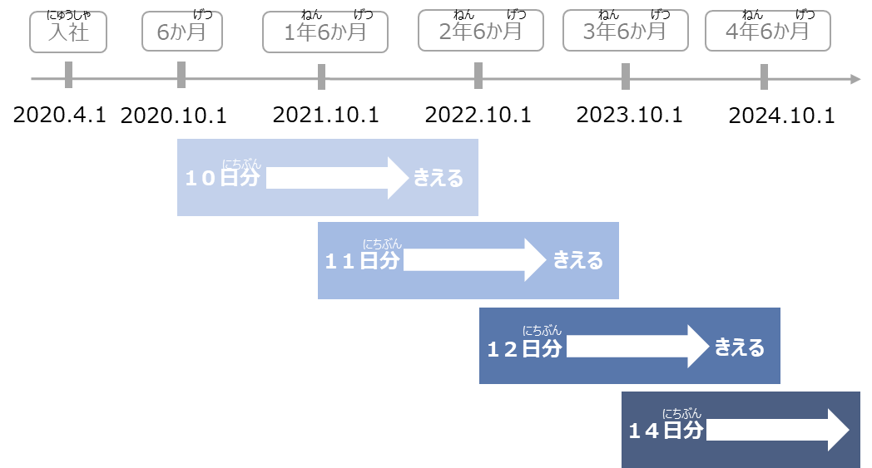

・有給休暇は、有給休暇をもらった日から２年後になくなってしまいます。ですから、いつ有給休暇をとるのか、早めに考えたほうがいいです。

・有給休暇をもらうことのできる日数は、下のように決まっています。

・法律で決まっている、もらえる日数（法定）
この会社で仕事をしている年数 | 6か月 | 1年  6か月 | 2年  6か月 | 3年  6か月 | 4年  6か月 | 5年  6か月 | 6年  6か月  以上
もらうことができる日数 | 10日 | 11日 | 12日 | 14日 | 16日 | 18日 | 20日

・パートタイムなど、仕事をする日が少ない人は、１週間に仕事をする日数によって、有給休暇をもらうことができる日数が決まります。仕事をする日が少ない人は、下の①と②の両方に合う人です。
①１週間に仕事をする時間が３０時間より少ない
②１週間に仕事をする日が４日以下、または1年間に仕事をする日が２１６日以下

・法律で決まっている、仕事をする日が少ない人がもらうことができる日数（法定）
1週間に仕事をする日数 | 1年間に仕事をする日数 | 仕事をしている長さ
 |  | 6か月 | 1年  6か月 | 2年  6か月 | 3年  6か月 | 4年  6か月 | 5年  6か月 | 6年  6か月  以上
4日 | 169日～216日 | 7日 | 8日 | 9日 | 10日 | 12日 | 13日 | 15日
3日 | 121日～168日 | 5日 | 6日 | 6日 | 8日 | 9日 | 10日 | 11日
2日 | 73日～120日 | 3日 | 4日 | 4日 | 5日 | 6日 | 6日 | 7日
1日 | 48日～72日 | 1日 | 2日 | 2日 | 2日 | 3日 | 3日 | 3日
※この表の日数は法律で決まっている日数です。

※下記、有給休暇を１年に１０日以上付与する場合の説明例です。
・日本では、会社を休むことは悪いことだと思う人や、他の人が仕事をしているけど、自分だけ会社を休むことはできないと思う人が多いので、有給休暇をあまり取らない人が多いです。でも、有給休暇を取らないことは、心と体のためによくないので、会社は、社員が、１年に５日、有給休暇を取るようにしなければなりません。これは、国の法律です。
・あなたの有給休暇の５日は、会社があなたに、いつ休みたいかを聞いて、休む日を決めます。あなたは、会社が決めた日に、有給休暇を取って、休まなければなりません。
・あなたが有給休暇を、５日以上もう取っているときや、５日以上取りたいと会社に伝えているときは、会社は、あなたが休む日を決めません。

※下記、計画的付与の場合です。
・○月〇日と△月△日に、有給休暇を取って休んでください。会社は、働く人の代表と約束したとき、社員が有給休暇を取る日を決めることができます。これは、国の法律です。
・会社が休みを決めると、みんなで同じ日に夏休みを取ったり、長い休みを取ることができます。自分だけ休むことはよくないと思う人も、休みを取ることが簡単になります。会社が、社員が一緒に有給休暇を取ると決めても、あなたの有給休暇は、1年に5日以上残っていますから、取りたいときに、有給休暇を取ってください。

＜参考＞モデル就業規則やさしい日本語版の記載
第２２条 給料をもらいながらとることができる休み

- 育児・介護や看護のための休みについて説明するとき
（育児・介護休業、子の看護休暇等）

(1)外国人の方へ説明する際のポイント
育児・介護休業は、子どもを育てたり、家族の介護をしたりするために会社をしばらく休むことです。子の看護休暇は、子どもが病気になってしまったときに看護するための休みです。このしくみは、「育児・介護休業法」という法律で決められています。育児・介護休業、子の看護休暇は、要件を満たせば有期雇用の社員でも取ることができます。
育児・介護休業を取るためには、会社への申請が必要となることを、事前に伝えるようにしましょう。また育児・介護休業と有給休暇の違いがわからないという場合もあるので、要件を含め、２つの違いについても説明をしましょう。
育児・介護休業は、法律で期間が決められています。育児休業なら子どもが１歳になるまで、介護休業なら通算９３日など、長い期間休むことができます。また、休業中は国から給付金が支給されます（もらうにはいくつかの要件があります。）。育児休業給付金の金額は、その人の休業前の給料によって異なります。日本では、最初の６か月は給料の６７％、その後は給料の５０％です。
外国にも育児・介護休業の仕組みがあることもありますが、国によって休業期間の長さやもらえる給付金の額などが異なります。安心して育児・介護をしてもらうためにも、期間の長さや、収入の保障があることについても説明をすることが望ましいです。

※育児休業については、「パパ・ママ育休プラス」という両親がともに育児休業を取得する場合の特例があります。パパ・ママ育休プラスとは、夫婦がどちらも育児休業を取得すると、原則子どもが１歳になるまでの育児休業が、１歳２か月になるまで取得できるようになる制度です。ただし、取得できる期間は夫婦それぞれ１年間（出産した女性は出産日と産後休業を含む）までです。外国人の方は、この制度について知らないことも多いので、事前に伝えるようにしましょう。

(2)外国人の方への説明例
・子どもが生まれてから１歳になるまで、子どもを育てるための休みを取ることができます。この休みを「育児休業」といいます。短く「育休（いくきゅう）」と言うときもあります。これは、国の法律で決まっています。育児休業は、父も母も取ることができます。
・育児休業を取って休んでいる間、給料はもらうことができませんが、国が決めたルールに合うとき、国からお金をもらうことができます。もらえるお金は、あなたの給料によります。最初の６か月は、休む前の給料の６７％、その後は５０％です。
・子どもが1歳になっても、保育園に入れないとき、１歳６か月まで休みを取ることができます。１歳６か月になっても入れないときは、２歳まで休みを取ることができます。
・「パパ・ママ育休プラス」というルールがあります。父も母も、育児休業を取ると、子どもが１歳２か月になるまでの間で１年間、休みを取ることができます。
・お年寄りの家族や病気の家族の世話を、２週間以上しなければならないときは、そのための休みを取ることができます。この休みを「介護休業」といいます。これは、国の法律で決まっています。９３日取ることができます。
・介護休業を取って休んでいる間、給料はもらうことができませんが、国が決めたルールに合うときは、国からお金をもらうことができます。もらえるお金は、あなたの給料によります。給料の６７％を、一番多くて３回もらうことができます（たとえば、９３日をだいたい１か月ずつ、３回にわけてもらうことができます）。
・育児休業や介護休業を取りたいときは、会社に言ってください。「育児休業や介護休業を取るかもしれない」と思ったら、なるべく早く会社に相談してください。会社があなたが休めるように準備するためです。
・小学校に行っていないあなたの子どもが病気になったり、お年寄りの家族や病気の家族がいて、世話をするために１日または何時間か休みたいとき、世話をするための休みを取ることができます。「子の看護休暇」「介護休暇」といいます。子どもや家族が１人のとき、１年に５日まで、２人以上のとき、１年に１０日まで、取ることができます。この休みを取った日の給料はもらうことができません。
・子どもが病気なので会社を休みたいときや、お年寄りの家族や病気の家族の世話をするために会社を休みたいとき、あなたは、有給休暇を取ってもいいし、看護休暇や介護休暇を取ってもいいです。有給休暇を取ると、給料をもらうことができますが、他の用事のために使うことができる休みが少なくなります。看護休暇や介護休暇を取ると、給料をもらうことができません。あなたが自分で考えて、どちらを取るかを決めてください。

図１０ ふつうの育児休業を取ることができる日数（例）

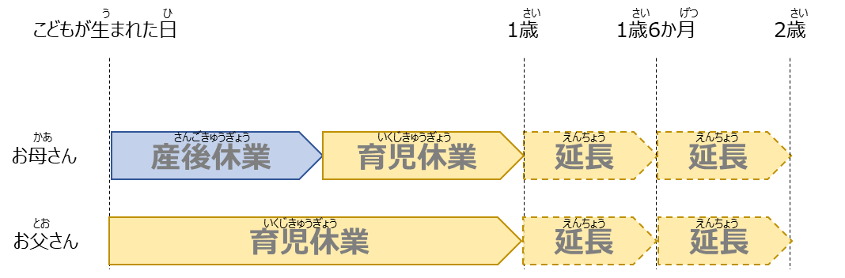

・「パパ・ママ育休プラス」を使うと、子どもが１歳２か月になるまでの間に夫婦それぞれ１年間休むことができます。

図１１ パパ・ママ育休プラスを使ったとき、取ることができる日数（例）

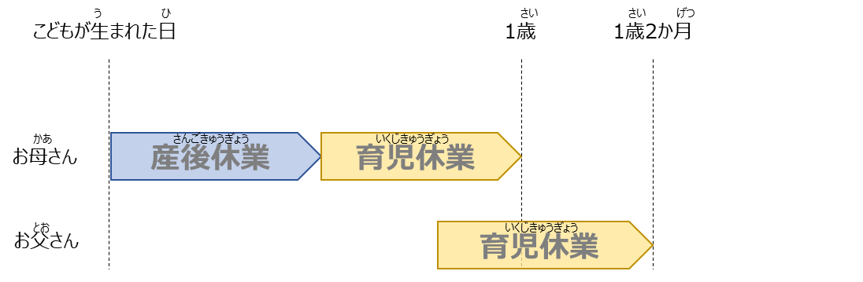

・お年寄りの家族や病気の家族の世話が２週間以上しなければならないときの休みは、お年寄りの家族や病気の家族が１人のとき、９３日まで取ることができます。休みは３回に分けて取ることができます。

・介護のための休みを取ることができる日数（法定）
 | 取ることができる回数 | 取ることができる日数  （対象家族1人につき３回まで）
介護のための休み | ３回 | ３回を合わせて９３日

＜参考＞モデル就業規則やさしい日本語版の記載
第２７条 子どもを育てるためや介護のための休み、子どもが病気のときの休みなど

- 代替休暇について説明するとき
(1)外国人の方へ説明する際のポイント
代替休暇とは、長時間働いた人に、代償として休みを与えるものです。
３.③で説明したように、法定労働時間を超えて働くときには、三六協定が必要です。さらに、時間外労働は一か月に４５時間までと決まっており、それよりも長い時間働くときには特別条項付の三六協定を結ぶこととなります。
時間外労働をした場合は、割増賃金の支給が必要です。時間外労働の割増率は２５％以上、６０時間を超える時間の割増率は５０％以上と決められています。これは、長い時間働かせすぎることを防止することが目的です。
６０時間を超える時間外労働があったときに、割増賃金が増額する分については、割増賃金を支払うのではなく、休みを与える方法も認められています。長時間働くことは働く人の健康によくないので、本人に休息の機会を与えるためです。この休みを、代替休暇といいます。
図１２
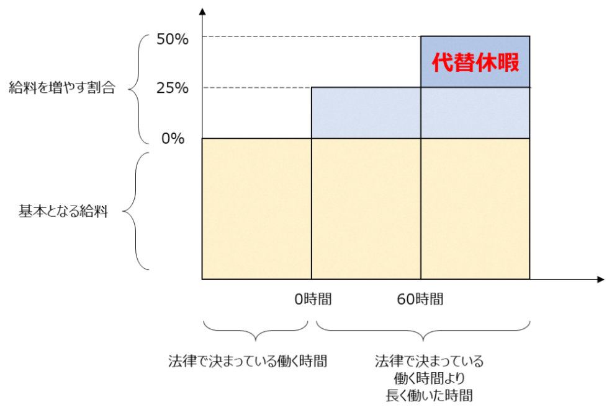
代替休暇を与えるためには、使用者と働く人の代表で約束をすることが必要です。時間外労働についても説明をし、同意を得た上で約束をするようにしましょう。
特に、労働者が代替休暇ではなく割増賃金の支払いを希望する場合は、「私たちの会社では、働く人の健康を考えて、割増賃金ではなく休暇を与えることにしている」といった理由も併せて説明して理解を得ることも重要です。

(2)外国人の方への説明例
・あなたが、法律で決まっている仕事をする時間より長く仕事をしたときは、いつもよりたくさんの給料をもらうことができます。
・法律で決まっている仕事をする時間よりも長く仕事をした時間が、１か月に６０時間より長いときは、もっとたくさんの給料をもらうことができます。もっとたくさんの給料をもらうかわりに、休みをもらうこともできます。この休みを「代替休暇」といいます。
・代替休暇は、あなたがとても長く仕事をしたときに、あなたの体や心のために休む日です。
・この休みをもらうためには、会社と、働く人の代表が、約束をすることが必要です。この会社は、この約束をしています。
・もっとたくさんの給料をもらうか、休みをもらうかは、あなたが自分で決めることができます。

＜参考＞モデル就業規則やさしい日本語版の記載
第４０条 代わりの休みの日

- 会社の都合で特別に休みにした間の給料について説明するとき

休業手当・休業補償
(1)外国人の方へ説明する際のポイント
会社の都合で休業をした場合は、休業手当として、会社は平均賃金の６割を労働者に支払わなければなりません。会社の都合には、例えば、経営不振、設備・機械不良、スタッフ・材料不足などが挙げられます。会社の外で発生し、事業者が最大の注意を尽くしても避けることができない事故が原因で会社を休業することになった場合（震災、感染症など）は、会社の都合にはなりません。
会社から休むように指示を受けた場合、生活が不安定になる外国人の方は「何か手当を受けられるのか」と疑問を持つことが多いです。労働者の方に休業をさせるときには、補償があるかどうか、ある場合は、いつからどのくらいの補償があるのかについても併せて説明をしましょう。
似ている言葉に休業補償がありますが、これは休業手当とは異なります。休業補償は、労働者災害補償保険制度（労災保険）の補償の一つで、仕事中にけがや病気をして、働くことができなくなった労働者に対して、国から支払われるものです（詳細は、５．②を参照してください）。どちらも休業中の生活を補償することが目的ですが、休業の理由が「会社の都合」なのか、「仕事中のけが・病気」によるものかの違いがあり、もらえる金額などが異なります。
また、休業と間違えやすい言葉に「休職」があります。休職も会社をしばらく休むことですが、休む理由が「会社の都合」でも「仕事中のけが・病気」でもなく、「仕事以外でのけが・病気」というところがポイントです。（詳細は、４.②を参照してください）

(2)外国人の方への説明例
・会社が悪くて（会社に責任があって）、会社の仕事がなくなって、会社があなたに、仕事を休んでくださいと言ったとき、休みの間も、いつもの給料（平均賃金）の６０％のお金＜休業手当＞を、会社からもらうことができます。
・平均賃金とは、一番近い３か月間にもらった給料をカレンダーの３か月の日数で割ったお金のことです。
・会社からお金をもらうことができるのは、会社が悪いときだけです。地震や大雨などが理由のときは、会社が悪くないですから、お金をもらうことができません。
・あなたが、仕事中けがや病気をして、しばらく会社を休むので、給料をもらうことができないときは、国からお金＜休業補償＞をもらうことができます。国からお金をもらうためには、あなたは、国に書類を出さなければなりません。

＜参考＞モデル就業規則やさしい日本語版の記載
第４２条 臨時休業の賃金

- 異動、退職及び解雇
- 人事異動について説明するとき
(1)外国人の方へ説明する際のポイント
日本では、会社から一方的に人事異動の指示を受ける場合も一般的です。
一方、外国ではポジションに応じて社員を採用することが多く、配置転換をするための人事異動の発令権を会社側が有していることは少ないです。そのため、事前の説明なしに転勤等を命じられると、外国人社員にとって理解できず、離職につながるケースも考えられます（これは、転勤先が本人の母国である場合も、同様です。）。また、就業場所等で宗教上の配慮が必要な場合もあります。
人事異動については、就業規則に明記することはもちろん、外国人に対してはあらかじめ、会社の規則に記載の事項（例えば、人事異動の発令権は会社が有しているため労働者側は基本的に異動や転勤に合意しなければならないこと等）や何年目でどのような異動や転勤があり得るのかという具体的なケースについて、丁寧に説明する必要があります。また、自身が望むキャリアパスとは関係ない部署への異動を命じられた際に、外国人の方は混乱することもあります。日本ではジョブローテーションにより全方位的な視点が養われるという前提を持つ人も多くいますが、外国人の方は同じではありません。また、逆に、本人が他部署への異動を希望する場合でも、在留資格の観点から、柔軟な異動が難しいケースが存在します。この前提の違いにも注意して、異動や転勤が決まった後ではなく、入社したタイミングなどで事前説明するようにしましょう。

(2)外国人の方への説明例
・この会社には、たくさんの部署（会社の中で仕事の種類で分けた働く場所）があります。その中から、会社は、あなたが働く部署を決めることができます。
・あなたは、いま〇〇部で働いていますが、会社が、あなたに「ここで働いてください」と命令することがあります。あなたが働きたい部署ではないかもしれませんが、会社は、○○部で働いた経験が、あなたにとって大切だと考えて、あなたにそのように命令をします。
・あなたは、どうしても仕方がない理由がないときは、会社の命令を断ることはできません。
・あなたの在留資格は、働く内容が決まっています。そのため、あなたが「別の○○部で働きたい」と言っても、できないかもしれません。

＜参考＞モデル就業規則やさしい日本語版の記載
第８条 働く場所や仕事の内容を変えるとき

- 休職について説明するとき
(1)外国人の方へ説明する際のポイント
「休職」、「休暇」、「休業」は間違えやすい部分です。特に、休みの間も給料が出るかどうかはトラブルにつながる場合があります。３つの休みの違いを説明できるようにしましょう。

(2)外国人の方への説明例
・休職は、あなたが、あなたの都合で働けなくなって、会社があなたに「休んでください」と言って長い間会社を休むことです。
・あなたが休む理由によって、休職か、休暇か、休業かが変わります。
・「休職」と「休暇」と「休業」は間違えやすいので、気を付けてください。どんな理由でどんな休みになるかは、次の表に書いてあります。
 | どんな休み | 会社からもらえるお金 | 国からもらえる  お金
休職 | 仕事以外でのけが・病気などで働けないとき | もらえません | 場合によります
休 暇 | 自分で「休みたい」と言って会社に許可をもらったとき | 休暇の日数などによります | もらえません
休業 | ①会社の都合で、会社が「休んでください」と言ったとき | もらえます | もらえません
 | ②仕事中のけが・病気で働くことができないとき | 休業3日目まではあり  休業4日目以降は会社によって違います | 休業3日目まではなし  休業4日目以降はあります
 | ③子どもを産むために休むとき | 会社によって違います | あります
 | ④育児や介護のために休むとき | 会社によって違います | あります

＜参考＞モデル就業規則やさしい日本語版の記載
第９条 仕事を休んでもらうとき

- 退職について説明するとき
(1)外国人の方へ説明する際のポイント
日本では、終身雇用の慣行の下で、一度入った会社で定年まで、または長期に働くことをイメージされている方も多いです。
一方、外国ではポジションに応じて社員を採用することが多く、「会社」ではなく「職」に就くという考え方のほうが一般的であるため、転職そのものの受け止め方も日本と異なります。
こういった慣行の違いから、退職は最もトラブルになりやすい場面の１つです。会社を辞めるときは何日前までに言わなければならないのか、前もって伝えておきましょう。
また、雇用保険に加入している外国人は、日本人と同様に、退職後に就職活動を行う場合、雇用保険の基本手当が支払われます。退職される外国人の中には、雇用保険などその後必要な手続きについて知らない方も多いです。そうすると、必要な届出を行わずに雇用保険の支給や在留資格の更新等で不利益を被ってしまう場合があります。退職する人には、退職後必要な手続きについても伝えることが望ましいです。
さらに、自己都合による退職について、何日前に申告すればよいのか申告の時期をきちんと説明しましょう。その際、貸与物の返却手続きや業務の引き継ぎ、また後述する「脱退一時金」の受け取りの準備など、なぜ退職を事前に申告しないといけないのか、その理由も併せて本人に説明してください。
なお、退職理由について、会社では自己都合と思っていても本人が会社都合と思っているようなケースもあります。退職の理由は、後述する雇用保険の失業給付がもらえるかどうかやもらえる期間などにも影響するため、会社と本人の考えに齟齬がないようにしておくことが大切です。退職時のトラブルによって会社に対して思わぬ噂や評判が生じてしまうことも珍しくありません。会社をやめるときの手続を丁寧に説明したり、会社をやめる理由について本人と齟齬がないようにしておくことは、外国人の方だけでなく、会社にとっても重要なことです。

＜退職後必要な手続き＞
就労目的の在留資格で働いていた外国人の方が退職したときは、「所属機関に関する届出」を、本人が地方出入国在留管理局に提出することが義務付けられています。
また、在留資格にかかわらず、外国人（特別永住者を除く）が離職した際には、会社から、ハローワークに届出を行うことが必要です（雇入れの場合も必要です）。
さらに、退職した本人は、会社の健康保険から国民健康保険、厚生年金から国民年金に切り替える手続きが必要です。外国には、日本のように公的な保険制度がない国もあり、「自分は保険に入る必要はない」と考える方もいます。日本では必ず何かの保険に入る必要があることや、本人を守るための保険であることも、併せて説明することが望ましいです。
また、日本国籍を有しない外国人の方が、厚生年金保険の被保険者資格を喪失して日本を出国したときは、本人からの請求に基づき、厚生年金保険の加入期間に応じた額を「脱退一時金」として受け取ることができる場合があります。脱退一時金が支給されるためには、次の７つの条件をすべて満たす必要があります。
A. 日本国籍を有していないこと
B. 日本の年金制度の被保険者でなくなったこと
C. 厚生年金保険に６か月以上加入していたこと
D. 年金の受給に必要な加入期間（通算で10年間）を満たしていないこと
E. 障害厚生年金等を受給したことがないこと
F. 日本に住所がなくなったこと
G. 日本を出国した後、２年以内に請求を行うこと
脱退一時金の請求手続きは、日本年金機構に対して請求書と必要書類を提出することが必要です。保険料控除により、毎月給与から厚生年金保険料を差し引かれている場合が多く、そもそも自身が年金保険料を支払っている感覚が薄いため、一部の外国人は「脱退一時金」について「請求すればもらえるお金」である意識を持っていません。出国後２年以内に手続きをしないと脱退一時金を受け取れる権利が消失してしまうことは、特に伝えることが望ましいですし、退職後のサポートが手厚いというのは、企業の評価を高めるポイントの１つにもなります。ただし、脱退一時金を請求した場合、脱退一時金を請求する以前のすべての期間が厚生年金保険の加入期間ではなくなってしまいます。したがって、脱退一時金を請求するかどうかは、将来、日本の老齢年金を受け取る可能性などを考えた上で慎重に検討することが必要である旨もあわせて伝えてください。

＜雇用保険の基本手当について＞
雇用保険とは、会社を辞めた人が次の会社を探している間、自分で生活をするために国からお金がもらえるしくみです。このもらえるお金を、「基本手当」といいます。
基本手当は、何もしなくとももらえるわけではありません。会社を辞めた時にもらえる「離職票」を持って、ハローワークに申し込みをするともらえます。
会社を辞める理由が、自己都合か会社都合かによって、申込をしてから基本手当がもらえるまでの期間などに違いがあります。会社都合だと急に収入がなくなってしまうので、会社都合の方が早めに基本手当がもらえます。
外国人本人が、基本手当のことを知らずに退職してしまうと、本来はもらえるお金がもらえなくなってしまいます。外国人の方が退職されるときには、基本手当がもらえることも伝えましょう。退職理由はなんであれ、退職前後のこういった支援が、その企業の価値を高めることにつながります。

(2)外国人の方への説明例
・退職の理由には、①～⑧などがあります。
① 解雇 | 会社の理由で、会社があなたに「やめてください」と命令したとき | 会社都合
② 倒産 | 会社がつぶれて、なくなるので会社をやめなければならなくなったとき | 会社都合
③ 事業主からの働きかけによる希望退職の募集または退職勧奨 | 会社があなたに「会社をやめませんか？」と言って、あなたが「はい」と言ったとき | 会社都合
④ 会社都合による雇い止め | あなたが、期間が決まっている契約で働いていて、あなたがもっと長く働くこと（更新）をしたかったのに、更新ができなかったとき | 会社都合
⑤ 正当な理由のある自己都合退職 | 病気やけが、妊娠や育児、家族の介護など、仕方がない理由があってあなたの希望でやめるとき | 自己都合
⑥ 契約期間満了 | 期間が決まっている契約で、会社が更新をしなかったとき | 会社都合
⑦ 定年 | 「○○才になったとき、会社をやめる」と決まっている年齢にあなたがなったとき | 自己都合
⑧ その他の自己都合退職 | あなたの希望で、自分から会社をやめるとき | 自己都合

・あなたが、自分で会社をやめたくなったときは、遅くても１か月前までに、会社にそのことを言わなければなりません。会社は、あなたが会社をやめた後、あなたの仕事をどうするか、誰にやってもらうか、などについて、計画を立てなければならないからです。
・あなたは会社をやめたあとで、「所属機関に関する届出」という書類を自分で作成し、地方出入国在留管理局に出す必要があります。
・あなたが日本を去るとき、将来、年をとったときにもらうことができるお金＜老齢年金＞の代わりに、脱退一時金というお金をもらうことができる場合があります。A～Gに書いてある条件に合っていたら、脱退一時金の申し込みをしてください。
・脱退一時金の申し込みをしたい人は、国へ帰ったあと、日本年金機構に、お金をもらうために必要な書類（請求書）を出してください。この書類は、国へ帰る前に準備したほうがいいです。

＜参考＞モデル就業規則やさしい日本語版の記載
第５０条 会社を辞めること

- 解雇について説明するとき

(1)外国人の方へ説明する際のポイント
日本の職場では、社員を育てる意識が強いため、ポジションに合っていないと判断されても即座に解雇されることは少ないです。
一方、外国では、働いている人のポジションに能力が見合ってないと判断されたときなど、日本とは異なる観点で解雇になることもあります。よって外国人の中には、急な解雇を不安に思う気持ちで勤務している方もいらっしゃいます。
解雇をするときはきちんと理由を説明しないと、なぜ解雇されたのかが分からずトラブルにつながる場合があります。また、安心して業務に集中し、能力を充分に発揮してもらうためにも、どういったときに解雇になるかは、就業規則に具体的な事例を交えて記載をし、事前に説明をしておく必要があります。
解雇は、正当な理由がなければすることができません。しかし解雇の正当性は国によって大きく感覚の異なる部分でもあります。また、即日解雇されることが一般的な国も存在するので、日本の解雇法制や解雇の予告期間だけでなく、自社における解雇実績（今までどのくらい解雇してきたか）などについて具体的に説明することは、本人の安心にもつながります。
解雇には、①整理解雇、②懲戒解雇、③普通解雇の3つの種類があります。

①整理解雇 | 会社の業績が悪いときに、人件費を削減するために人を解雇すること。
②懲戒解雇 | 会社の秩序を乱した労働者に対して、制裁として解雇をすること。  （主な理由：横領・着服、私生活での犯罪行為、無断欠勤、セクハラ、パワハラ、機密情報漏えい、経歴詐称など）
③普通解雇 | 労働者が、会社と契約した内容を履行できないことを理由に解雇すること。  （主な理由：病気やけがによる就業不能、能力不足・成績不良、協調性の欠如、頻繁な遅刻や欠勤、業務命令違反など）

また、国籍を理由として解雇することは労基法３条により認められていません。

(2)外国人の方への説明例
・次のような場合には、会社はあなたに「会社を辞めてください」と命令をして辞めてもらいます。
①会社がもうからないので、会社の経営のために、働く人を雇うお金を減らしたいとき。
②あなたが、会社の決まりを守らなかったとき。
③あなたが、会社と契約をした内容の仕事をすることができなくなったとき。
・これまで、この会社では（実際の解雇事例）ということがありました。
・（事例がない場合は）このようにルールはありますが、今まで解雇された人はいません。
・もちろん、会社はできるだけ解雇をしたくないです。あなたがルールを守ってしっかりと働ければ、解雇されることはありませんから、安心して働いてください。

＜参考＞モデル就業規則やさしい日本語版の記載
第５１条 会社を辞めさせること

- 懲戒について説明するとき
（懲戒の種類）

(1)外国人の方へ説明する際のポイント
懲戒とは、会社がよい状態を保つために、会社のルールに反することをした人に制裁を行うことをいいます。懲戒にはいくつか種類があります。
懲戒にはどういう種類があり、どのくらいの罰の重さなのかを知ることは、こうした過ちを犯さないようにするためにも大切なので、会社の懲戒の種類についても説明をしましょう。特に労働における善悪の感覚は国によって大きく異なるため、懲戒の規定に対して、本人がピンとこない可能性もあります。よって、この会社では具体的にどのような行為をすると懲戒になるのか、また過去に実際に懲戒が発生した場合はその状況を伝えることで、よりリアリティを持って伝えることもできます。懲戒の必要性が生じるケースは、すでにトラブルに発展しやすい状況にあります。懲戒のあり方を本人に理解してもらうためにも、具体的に伝えるとよいでしょう。

(2)外国人の方への説明例
・あなたが悪いことをしたときには、会社があなたに罰＜懲戒＞を与えます。懲戒には、図１３のような種類があります。下にいくほど、あなたがしたことの悪さが大きくなります。

図１３
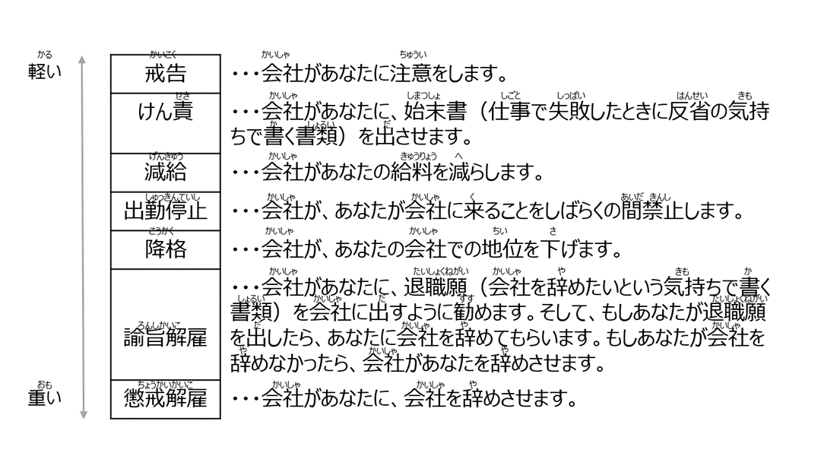
・あなたは、ここに書いてあることをしないでください。
・あなたが、ここに書いてあるようなことをしたときは、給料を減らしたり、会社を辞めてもらったりするなど、会社からきびしい罰を受けます。

＜参考＞モデル就業規則やさしい日本語版の記載
第６５条 罰の種類

- 安全衛生及び災害補償
- 健康診断について説明するとき
(1)外国人の方へ説明する際のポイント
健康診断の実施は法律で決められています。また、実施する検査項目についても国の規則で決められています。会社は、働く人の健康を守る義務があるからです。健康を損なってしまった人をそのまま働かせて、病気になってしまった場合、会社の責任として厳しく追及されます。そのようなことがないように、年一回働く人の健康状態を把握して管理ができるようにします。また、有害な化学物質を取り扱う業務など、有害な業務に従事する労働者に対しては、半年に一回、特殊健康診断を実施する義務もあります。さらに、50名以上の従業員がいる企業は、産業医を選任する義務もあります。
日本では、健康診断が法律で義務付けられていることが広く認知されているため、「健康管理のため、年に1回健康診断を受けてください」と説明をするだけで足りる場合も多いです。
一方、外国人の方は母国で健康診断が義務付けられていないケースもあり、Ｘ線検査、血液検査、採尿等を拒否するなどのトラブルになることもあります。特に、Ｘ線検査には放射線が使用されるので、体に悪影響があるのではと考える方もいます。
１年１回（有害な業務に従事している場合は半年に１回）の検査が法律で決まっていること、またこの法律は労働者であるあなたを守るために存在していること、さらにその労働者を雇用している会社を守るために存在しているといった理由などを明示しましょう。また、実施する検査項目、拒否できるか、健康診断は会社がお金を支払うことなどについても事前に説明するようにしましょう。

(2)外国人の方への説明例
・あなたは、１年に１回（特に危ない仕事をしているときは、半年に１回）、あなたが健康かどうかを調べる検査＜健康診断といいます＞を受けなければなりません。これは、法律で決まっています。
・健康診断で調べる内容は、法律で決まっています。例えば、身長や体重を調べたり、血液に問題がないか検査をしたり、X線検査をしたりします。また、特別に危ない仕事をしている人は、特殊健康診断を受けます。そして、あなたが健康かどうか、よく調べます。
・健康診断は、必ず受けなければなりません。これは、働く人が健康でいるためです。あなたのためですから、受けてください。
・あなたの健康診断の結果をもらうのは、あなただけではありません。あなたが健康に仕事ができるか知るため、会社ももらいます。しかし会社は、あなたの健康診断の結果について、それ以外の目的でこの結果を使いません。また、会社の外に伝えることもありません。
・この検査にかかるお金は、会社が払います。
・あなたが、特別な危ない仕事の人のための健康診断（特殊健康診断）を受けている時間、あなたは会社から給料をもらいます。

＜参考＞モデル就業規則やさしい日本語版の記載
第５７条 健康かどうかの検査

- 災害補償について説明するとき
(1)外国人の方へ説明する際のポイント
労働者災害補償保険（以下「労災保険」）は、労働災害が原因で、働く人が病気やけがをした場合に国からお金が給付される制度です。労働災害は、「業務災害」と「複数業務要因災害」と「通勤災害」の３つに分けられます。
業務災害とは、仕事中にけがや病気になったり、障害を負ったり、死亡したりしてしまうことです。業務時間内であっても、仕事と関係のないことによるけがや病気などは、労災保険の対象外となります。また、副業をしていることでけがや病気になったり、障害を負ったり、死亡したりしてしまった場合は、複数業務要因災害となります。
通勤災害とは、通勤中にけがや病気になったり、死亡したりしてしまうことです。通勤途中であっても保険の対象になることと併せて、それゆえに会社が認めた手段以外で通勤すると、通勤災害の対象外になってしまうリスクも説明するのが望ましいです。
労働災害には、多くの種類があります。どういうときに保険給付の対象となるのかを具体的な事例を交えて説明しましょう。
また、外国人本人やその家族が自らその請求の手続きが出来ないときは、必要な援助を行うようにしましょう。

(2)外国人の方への説明例
・あなたが、仕事中や、会社に行ったり会社から帰ったりするとき（通勤中）にけがや病気になったときは、あなたは国からお金をもらうことができるかもしれません。たとえば、あなたが仕事で機械を使っていて、指を挟んで骨を折ってしまいました。そのときは、国からお金をもらうことができます。仕事中のけがだからです。
・お金をもらうためには、労災保険に入っていなければなりません。労災保険のお金は、会社が毎月払います。あなたはお金を払いません。会社はあなたのために労災保険を払っています。
・あなたが、仕事中や通勤中に事故などにあって死んだとき、あなたの家族は、国からお金をもらうことができるかもしれません。
・あなたが、仕事中にけがや病気になったときにお金をもらうことができるのは、次に書いてあるような場合です。

けがや病気で病院などで治療を受けた | 療養（補償）等給付
けがや病気の治療のために会社を休んだ | 休業（補償）等給付
けがや病気の治療を始めてから1年6か月たっても治っていない | 傷病（補償）等年金
体や心（の一部）がうまく動かなくなった（障害が残った） | 障害（補償）等給付
介護をしてもらわなければならなくなった | 介護（補償）等給付
死んだ | 遺族（補償）等給付、葬祭料等（葬祭給付）
脳や心臓に異常がある | 二次健康診断等給付

＜参考＞モデル就業規則やさしい日本語版の記載
第６２条 災害にあったときの補償

- ハラスメント
- パワーハラスメントについて説明するとき
(1)外国人の方へ説明する際のポイント
仕事をするときに上の立場にある人が、その立場を使って、仕事をするときに必要なもの以上に強いまたはひどい言い方ややり方で、下の立場で働く人の心やからだに苦しみを与えたり、働くときの環境を悪くしたりすることを、パワーハラスメントといいます。
文化の違いから、外国人の方へアドバイスをしただけのつもりでも、相手に嫌な気持ちをさせてしまうことがあるので、注意をして接するようにしましょう。また、外国人の方がパワーハラスメントの加害者にならないためにも、どういったことをしてはいけないのか、伝えておきましょう。パワーハラスメントの難しいところは、加害者となる側が無意識のうちにパワーハラスメントを行ってしまっていることがあるという点です。被害者にも加害者にもならないように、具体的にどのような行為がパワーハラスメントにあたるのか、またパワーハラスメントに遭ったら、誰にどのように相談すればいいのか、具体的に伝えてください。

(2)外国人の方への説明例
・会社での立場が上の人が、立場が下の人に、次のようなことをすることは、パワーハラスメントです。もしあなたがこのようなことをしたら、あなたの評価が下がったり、会社があなたに罰＜懲戒＞を与えたりすることになります。ですから、このようなことはしないでください。
（例）
・人をなぐったり、けったりする（身体的な攻撃）
・仕事をするときに、そこまでする必要がないのに、長い時間、何度もひどい言い方で人を怒る（精神的な攻撃）
・誰かをみんなで一緒に無視する（人間関係からの切り離し）
・その仕事をするために必要なことを教えないで、その人には絶対にできないような仕事をさせて、できなかったことについて厳しく怒る（過大な要求）
・その人にはもっと多くの仕事ができるのに、その人を嫌な気持ちにさせるために少しの仕事しかさせない（過少な要求）
・今までや、今の病気のことなど、その人が他の人に知られたくないその人のこと（個人情報）について、他の人に話す（個の侵害） など

＜参考＞モデル就業規則やさしい日本語版の記載
第１２条 働く場所でパワーハラスメントをしてはいけません

- セクシュアルハラスメントについて説明するとき
(1)外国人の方へ説明する際のポイント
性的な内容の話や行動をして、他の働く人に損や嫌な気持ちを与えたり、働く場所の環境を悪くしたりすることを、セクシュアルハラスメントといいます。
セクシュアルハラスメントには、①対価型セクシュアルハラスメント、②環境型セクシュアルハラスメントがあります。

①対価型セクシュアルハラスメント | 性的な内容の話や行動をされて、それを拒否や抵抗したことで、本人の地位が下げられたり、給料を減らされたりするなどの不利益を受けること。  （例）性的な要求を受け入れなかった人に会社を辞めさせるなど
②環境型セクシュアルハラスメント | 性的な内容の話や行動をされて、働く場所の環境が悪くなったので、本人の能力が発揮できなくなるなど、仕事に強い影響が出ること。  （例）触る、抱きつく、性に関する冗談を言う、性の体験に関係がある話をしたりうわさを流したりする、裸などの画像を見せる、職場にヌードポスターを貼るなどの行為により働く人が嫌な気持ちになり、仕事が手につかないこと。

性的な内容の話や行動によって、その人がどれだけ嫌な気持ちになるかは、また性差そのものの認識のありかたは、人によって違いがありますので、注意が必要です。特に②に関しては、親密になろうと思ってやっていることでも、セクシュアルハラスメントになってしまう場合があります。例えば、本人は「お疲れ様」と肩を叩いただけのつもりでも、相手にとってはその行為がセクシュアルハラスメントに当たる可能性があります。このように、パワーハラスメント同様、加害者となる側が無意識のうちにセクシュアルハラスメントを行ってしまっていることが多いのが難しいポイントであり、外国人の方が加害者になることもあり得ます。
ポイントは、相手が不快な感情を示しているにもかかわらず、その行為が繰り返し行われている点です。自覚がないまま加害者にならないよう、お互いの国の文化を理解することが大切です。また、セクシュアルハラスメントに遭った時、本人に直接NOと言える人は多くないかも知れません、（例えば目上の人の意向を尊重する文化もあります。）。また、何がハラスメントにあたるのかの判断に迷うこともあります。そのため、ハラスメントかどうかの判断に迷った場合を含めて、誰にどのように相談すればいいのか、具体的に伝えておくことが重要です。

(2)外国人の方への説明例
・セクシュアルハラスメントには、２つあります。一つは、他の働く人に、性的な内容の要求をして、その人がその要求を断ったら、そのことを理由にして、その人の地位を下げるなど、他の働く人の環境を悪くすることです。もう一つは、聞きたくないのに、性的な内容の話や行動をして、その人を嫌な気持ちにさせ、働きにくくさせることです。
・セクシュアルハラスメントをする人は、「自分が相手に悪いことをしている」と思っていない（気づいていない）ことも多いです。ですから、セクシュアルハラスメントは難しいです。あなたが他の人にされるかもしれませんし、してしまうかもしれません。誰にでもリスクがあります。
・次のようなことは、あなたがもし、その人と仲良くなりたいと思ってやったことでも、セクシュアルハラスメントになる場合があるので、気を付けてください。また、もし、他の人があなたにもしこのようなことをして、あなたが嫌な気持ちになっているときは、誰かに相談をしてください。たとえば、○○課の○○さんに相談してもいいです。相談をしても、あなたの評価は下がりませんから、安心してください。
（例）・他の人に触ったり抱きついたりする
・他の人に、または、他の人がいるところで、性的な内容のジョークを言う
・他の人の性的な行動の話をしたり、性的な内容に関するうわさを流したりする
・他の人に、裸などの画像を見せる
・働く場所にヌードのポスターを貼る など

＜参考＞モデル就業規則やさしい日本語版の記載
第１３条 セクシュアルハラスメントをしてはいけません

- マタニティハラスメントについて説明するとき
(1)外国人の方へ説明する際のポイント
いわゆるマタニティハラスメントとは、産前産後休業や育児休業を取った人などが、そのことを理由に解雇・雇止めなどを示されたり、妊娠・出産をした人や子育て中の人に嫌がらせをして、働きにくくさせたりすることです。
妊娠・出産をした人のことを思った言動のつもりでも、本人の意に反していたらハラスメントにあたる場合がありますので、本人の気持ちを尊重することが必要です。

(2)外国人の方への説明例
・次のようなことは、いわゆるマタニティハラスメントになる場合がありますので、しないでください。また、もし、他の人があなたにもしこのようなことをして、あなたが嫌な気持ちになっているときは、誰かに相談をしてください。
（例）・妊娠したという理由で、会社での地位を下げたり、給料を下げると言う
・妊娠した人を辞めさせるために、仕事の内容を変えようとする
・妊娠しているのに、重い荷物を持つように言うなど、無理な仕事を命令する
・子どもを産むために長い間休んだ人に、「あなたのせいで仕事が増えた」など、その人が嫌な気持ちになるようなことを言う など

＜参考＞モデル就業規則やさしい日本語版の記載
第１４条 妊娠したり、子どもを産んだり、赤ちゃんを育てるために会社を休んだり、介護のために会社を休んだりした人にハラスメントをしてはいけません

- その他のハラスメントについて説明するとき
(1)外国人の方へ説明する際のポイント
上記で説明したもののほかにも、性的指向や性自認に関する言動で、他人を嫌な気持ちにさせることなどもハラスメントにあたります。異文化への理解を深め、お互いを尊重することでハラスメントが起こらないようにすることが重要です。ポイントは、相手も自分と同じ価値観や指向だろう、という前提に立たないことです。自分とは異なる価値観や指向、文化が存在するということをまずは意識するところから始めてみましょう。また、こういったハラスメントというものが、業種や職種、国籍にかかわらず、誰でも被害者にも加害者にもなり得るということについて、社内で改めて確認し、共有してください。

(2)外国人の方への説明例
・その人がどのような性の人を愛するか（性的指向）や、その人がどのような性として生きたいと思っているか（性自認）などについての話や行動で、その人を嫌な気持ちにさせ、働きにくくすることは、ハラスメントにあたる場合があります。
・例えば、次のようなことはハラスメントにあたる場合がありますので、しないでください。また、もし、他の人があなたにもしこのようなことをして、あなたが嫌な気持ちになっているときは、誰かに相談をしてください。
（例）・同性の人を愛している人に、「気持ち悪い」など、その人を傷つけるような言葉を言う
・女性らしい言葉を使ったり行動をしたりする男性に、「男性なのに変」などと言う

＜参考＞モデル就業規則やさしい日本語版の記載
第１５条 その他の全てのハラスメントもしてはいけません

- 退職金
- 退職金の支給について説明するとき
(1)外国人の方へ説明する際のポイント
退職金とは、会社をやめた人がもらえるお金のことです。退職金があるかどうかや、退職金の額は会社によって異なります。
一方、諸外国で退職金のあり方は様々であり、きちんと説明しないと、その制度や規定について、誤解されることもあります。特に退職金制度を有する企業のみなさんは注意が必要です。
また、退職金とは別に、会社を辞めた人に支払われるお金として、例えば、確定拠出年金制度を設けている会社もあります。確定拠出年金は、外国人の方が会社を辞めて帰国する場合に問題になることも多いです。確定拠出年金制度は、老後資産の形成を後押しするための制度なので、原則として60 歳になる前に、途中で引き出すことは難しくなっており、60歳になる前に資産を引き出すためには、一定の要件を満たす必要があります。会社に確定拠出年金の制度がある場合は、所得控除等のメリットとあわせて、注意点も説明するようにしましょう。

（参考）確定拠出年金について
確定拠出年金とは、会社や労働者（加入者）本人が毎月少しずつお金を出して、本人がそのお金を運用して得られるお金を老後にもらうことができる制度です。確定拠出年金には、以下の２つの種類があります。
①企業型確定拠出年金（企業型DC）…掛金を事業者が拠出
②個人型確定拠出年金（iDeCo）…掛金を加入者本人が拠出

(2)外国人の方への説明例
・この会社では、あなたが会社をやめるとき、いつもの給料ではなく、会社から特別なお金をもらうことができます。退職金というお金です。
・会社が働く人のために少しずつお金を貯めて、働く人がそれを使って年をとって仕事をやめてから、お金をもらうことができるしくみがあります。これを、「確定拠出年金」といいます。確定拠出年金は、普通は60歳になってからもらうことができます。ですから、あなたがずっと日本にいる場合は大丈夫ですが、途中で国へ帰る場合は、条件に当てはまっていないと、60歳になる前にもらうことができないので、注意してください。

＜参考＞モデル就業規則やさしい日本語版の記載
第５２条 会社を辞めるときにもらうお金を払う

- 退職金の額について説明するとき
(1)外国人の方へ説明する際のポイント
退職金の金額は、その会社で働いた年数や、会社を辞める理由などによって異なります。自分の都合で会社を辞めるときは、定年を理由に辞める場合や、会社の都合で辞める場合と比べて、金額が少なくなることが多いです。
働いた年数や退職の理由と、もらえる金額を、表などで照らし合わせて伝えるようにしましょう。また、そもそも退職金がない国もあるため、会社に長く在籍して貢献してもらうことで退職時にまとまったお金がもらえる制度であることを改めて伝えましょう。その会社で長く働くモチベーションになるので、会社にとってもメリットをもたらすことができます。

(2)外国人の方への説明例
・あなたが会社をやめるときもらうことができるお金は、この会社で長く仕事をすればするほど、増えます。でも、やめる理由によって変わります。
・あなたが自分の都合で会社をやめるときは、会社の都合でやめるときよりも、会社をやめるときにもらうことができるお金は安くなります。
・会社をやめるときにもらうことができるお金の金額は、次の表を見てください。
（例）
退職理由（会社を辞める理由） | 区分（種類） | 勤続年数（会社で働いた年数）～５年 | 勤続年数～10年 | 勤続年数  ～20年 | 勤続年数  21年～
- 解雇（会社があなたをやめさせる） | あなたの都合 | -
- 倒産（会社が潰れる） | 会社の都合 | -
- 退職勧奨（会社があなたに会社を辞めてほしいと言う） | 会社の都合 | \○○
- 定年（会社の決まりで、会社を辞める年齢になる） | 会社で決まっているしくみによる | \○○
- 自己都合退職（あなたの都合で会社を辞める） | あなたの都合 | -
- その他 | 会社の都合またはあなたの都合 | \○○

＜参考＞モデル就業規則やさしい日本語版の記載
第５３条 会社を辞めるときにもらうお金の額

- 退職金の支払い方法及び支払時期について説明するとき
(1)外国人の方へ説明する際のポイント
退職金の支払い方法や支払時期については、それぞれの会社で決めることとなります。自分の会社での支払い方法や制度がどのようなものか、入社時などあらかじめ説明をしておきましょう。外国人の方は、会社を辞めたあとに帰国して連絡をとることが難しくなる場合も多いので、退職時にトラブルが起こらないよう注意が必要です。

(2)外国人の方への説明例
・あなたが会社を辞めるときにもらうお金は、給料を払う方法と同じ方法で払います。
・会社をやめて、帰国して○年経ったら、退職金をもらうことができなくなるかもしれませんから、気をつけてください。

＜参考＞モデル就業規則やさしい日本語版の記載
第５４条 会社を辞めるときにもらうお金の払い方と払う時期

- 在留資格
- 在留資格とは
在留資格とは、外国人が日本に在留して一定の活動を行うことができる等の法的地位です。在留資格ごとに、日本において行うことができる活動が決まっています。ほぼ全ての在留資格には期間があり、在留期間が超過する前に更新等をすることになります。もし在留資格がなかったり在留期間が超過していたりすると、「不法滞在」となる場合があります。
日本への上陸の申請や在留資格の変更、在留期間の更新時に、企業側が準備すべき書類もあります。また、自社スタッフの在留期間の更新手続について、全て本人に任せると、必要な企業の書類を必要な時期までに準備できなかったり、のちに書類の再提出が求められるなど、本人のみならず人事や総務など管理側スタッフの業務にも支障が出る可能性もあるため、会社が組織的に支援することが望ましいと考えられます。
また、在留資格によって、日本で行うことができる活動が違います。在留資格で認められていない活動を行うと、「不法就労活動」となる場合があります。在留カードを見て、在留資格を確認してください。また、外国人を異動させたとき、異動後の業務内容が在留資格で認められた活動でないと、それも「不法就労活動」となり、企業側が外国人従業員に不法就労をさせると、企業側が不法就労助長罪に問われる可能性があります。人事異動をするときには、異動後の業務内容が在留資格で認められた活動の範囲内か、事前に確認をしましょう。もし、在留資格で認められた活動の範囲外の業務を行わせる場合は、本人に在留資格変更許可申請等をしてもらう必要があります。

＜在留資格の種類＞

① | 永住者 | 日本に永住する人
 | 日本人の配偶者等 | 日本人の配偶者・子ども・特別養子
 | 永住者の配偶者等 | 永住者の配偶者・日本で生まれた子ども
 | 定住者 | 特別の理由で在留を認められた人  （例）第三国定住難民、日系三世、中国残留邦人など

どんな仕事でも働くことができます。

② | 技術・人文知識・国際業務 |  | 大学や日本の専修学校の専門課程を修了している人。大学や専修学校において、専攻した科目と関連している仕事をすることができる。  （例）経理、人事、総務、営業、企画、マーケティング、システムエンジニア、通訳、デザイナーなど
 | 高度専門職 | １号 | 学歴や職歴をポイントで計算し、高いポイントを取った人。研究や教育、自然科学や人文科学の知識を使った仕事、会社の経営などをすることができる。  （例）高度な学術研究者、経営者など
 |  | ２号 | １号で３年以上働くと２号に移ることができる。どんな仕事でも働くことができる。
 | 介護 |  | 介護福祉士の資格を持っている人
 | 技能 |  | 仕事で、熟練した技能を持っている人  （例）調理師、スポーツ指導者、航空機の操縦者など
 | 特定技能 | １号 | 特定の１４分野（※）において、ある程度の知識や経験を持っている人。  ・技能実習２号を良好に終わった人⇒技能実習で行っていた仕事と同じ仕事  ・試験に合格した人⇒合格した試験の分野  で働くことができる。  ※①介護、②ビルクリーニング、③素形材産業、④産業機械製造業、⑤電気・電子情報関連産業、⑥建設、⑦造船・舶用工業、⑧自動車整備、⑨航空、⑩宿泊、⑪農業、⑫漁業、⑬飲食料品製造業、⑭外食業
 |  | ２号 | 特定の１４分野のうち、２分野（建設、造船・舶用工業）において、熟練した技能を持っている人。

在留資格によって、働くことができる仕事が決まっています。

③ | 留学 | 日本の学校に留学している人
 | 家族滞在 | 在留外国人の配偶者・子ども

労働者が入管に「資格外活動許可」を申請し、許可を得ていれば、1週間のうち２８時間以内であれば働くことができます。留学生の人は、学校が長期休みのときは、１日８時間まで働くことができます。

④ | 技能実習 | １号 | 日本で働きながら技能等を学ぶ人。技能実習計画に基づき、監理団体又は実習実施者（受入れ企業）で講習を受けた後、実習実施者で働く。
 |  | ２号 | １号で１年働き、所定の技能検定等（基礎級等）の学科試験及び実技試験に合格し、２号の計画認定を受けると、２号へ移ることができる（移行対象職種に限る。）。
 |  | ３号 | １号及び２号で３年働き、所定の技能検定等（３級等）の実技試験に合格し、３号の計画認定を受けると、一定の条件を満たし、優良であると認められる監理団体及び実習実施者の下、３号へ移ることができる（移行対象職種に限る。）。

技能実習は、技能等の適正な修得、習熟又は熟達のために整備された環境で行うことが求められているため、基本的には日本にきたら同じ会社で働きます。技能実習生は、日本で技能等を修得し、本国への技能等の移転をすることが目的なので、上記「特定技能」へ移行する場合等を除き、原則として技能等を修得したら帰国することになります。

詳しくはこちら
http://www.moj.go.jp/isa/applications/guide/qaq5.html

(1)外国人の方へ説明する際のポイント
上記①、②、③の外国人労働者がどういう内容で働くことができるか、証明がほしいときは、労働者に入管に行って「就労資格証明書」を発行してもらうように伝えてください。
在留資格の期限が近づいたので更新したいときや、在留資格を変更したいときは、地方出入国在留管理局へ行って手続きをする必要があります。手続きのことで分からないことがあるときは、企業が行政の相談窓口や行政書士に相談するのもよいでしょう。
なお、副業が認められる会社の場合、在留資格に基づいた内容の副業しか行うことができません。（例えば、技術・人文知識・国際業務の在留資格を持つ外国人の方が、技術・人文知識・国際業務で認められていない活動内容のアルバイトを行うことは、資格外活動許可を取得する等の例外を除いて、原則としてできません）。外国人の方が自身の在留資格でできる活動の範囲や副業の取扱いについて正しく把握しているとは限りません。副業が認められる会社の場合は、特にこの点についても併せて説明してください。

(2)外国人の方への説明例
・会社は、あなたがしてもいい仕事を知りたいので、あなたが近くの入管（出入国在留管理局）に行って、就労資格証明書を申請してください。あなたがこの仕事をして大丈夫か、確認することができます。
・あなたの在留期間（日本にいることができる期間）は今年の３月までですから、あなたはそれまでに入管へ行って、在留期間を新しくしてください（更新をしてください）。
・あなたは、この会社で働きながら、他の会社でも働くことができます。でも、あなたの在留資格は「技術・人文知識・国際業務」ですから、他の会社で働くときも、あなたがしてもいい仕事は決まっています。

- 働く時間と休み時間を説明するとき
(1)外国人の方へ説明する際のポイント
下記の在留資格を持っている外国人には、働く時間は1週につき２８時間までとなっています。
●留学
●家族滞在
これらは、本来就労を許可されていない在留資格です。しかし、これらの在留資格を持った外国人でも、資格外活動の許可をもらえばアルバイト・パートで就労することができます。その場合、本来の活動を阻害しないために、１週につき２８時間となっています。兼業の場合は、全ての就業先を含んで１週につき２８時間です。資格外活動の許可については、パスポート及び在留カードの裏面を確認してください。
上記２つの在留資格のうち、「留学」の在留資格を持つ外国人にだけは、一定期間の例外が認められています。その期間は、夏休みや春休みといった長期休暇です。大学等の学則で定められている長期休暇の間は、外国人留学生にも１日８時間働くことが認められています。

(2)外国人の方への説明例
・あなたが働いてもいい時間は、１週間に２８時間までです。あなたは勉強しなければならないので、あなたの勉強のじゃまにならないように決めました。

- その他
外国人を雇用する際は、在留資格の他、在留期間も把握をしておくようにしましょう。更新の際に会社からの在籍証明書などが必要な場合もあります。本人とともに、なるべく早めに更新の準備を始めるように心がけましょう。

また、採用をするとき、求人は国籍を明示することなく、「外国人の方も歓迎」「○○語が堪能」等と記載しましょう。国籍によって判断することが望ましくないため、募集・面接の際の在留資格の確認は、口頭での質問により回答を得る、書面により本人から自己申告をしてもらうなど、在留カード等の国籍欄を直接確認するのではない方法で行うこととし、採用が決まり次第、在留カード等の提示を求めるようにしてください。

なお、将来的に永住を検討している外国人の方に対しては、どうすれば今の在留資格から永住の在留資格を取得できるのかを説明すると親切です。例えば、技術・人文知識・国際業務の方は、入国してから10年を経過すれば永住が許可される要件の一つを満たすことになりますが、高度専門職の在留資格に該当する場合は、10年を待つことなく、短い期間でこの要件を満たすことになります。これは日本における本人のキャリアや人生設計に深く関わる問題であると同時に、会社としても長く働いてもらうきっかけにもなるため、在留資格の話題を通して、将来の見通しについて本人と会社とで話しておくこともよいでしょう。本人の知らない部分も含めて企業側が在留資格の管理支援をできるというのは、働く外国人の方にとって、大きな魅力の１つでもあります。

- 正社員以外の働き方
- 働き方の種類
(1)外国人の方へ説明する際のポイント
日本には、様々な雇用形態があります。給料や雇用期間に関わることなので、総じて外国人の方々にとっても重要な事柄である上、自身の在留資格の管理のため、より安定的な雇用形態に強いこだわりのある方もいらっしゃいます。
自国に日本と同様の雇用形態が存在しない場合は特に誤解が生じやすいため、雇用形態については説明を丁寧にする必要があります。
正社員以外の雇用形態には、たとえば以下のものがあります。

・契約社員
いつまで働くか、期間を決めて働きます。ただし、会社と働く人との間で契約を更新すると、契約の期間を延長することができます。

・派遣社員
派遣元の会社と雇用契約を結び、派遣先の企業で働きます。働いているときの指揮命令は、派遣先の企業から受けます。賃金は、雇用契約を結んでいる派遣元の会社からもらいます。

・パートタイム労働者
同じ会社で働いている正社員の人と比べて、短い時間で働きます。例えば、パートタイマー、アルバイト、契約社員などの人のことです。

・業務委託（請負）請負契約を結んで働いている人
会社と雇用契約を結ばずに、個人で働きます。「業務委託契約」とは、一般的に、「請負契約」、「委任契約」、「準委任契約」を総称したもののことを言います。３つの違いは下記の通りです。
・請負契約…注文の請負人が仕事の完成を約束し、注文者が仕事の結果に対して報酬を支払う契約。
・委任契約…注文者が法律行為を依頼する契約。
・準委任契約…注文者が法律行為でない事務などの仕事を依頼する契約。

(2)外国人の方への説明例
・あなたは派遣社員ですから、給料は派遣会社●●（会社名）からもらいます。
・●●さんはパートタイマーですから、仕事は午後３時までです。

- 雇止めについて説明するとき
(1)外国人の方へ説明する際のポイント
雇止めとは、有期雇用労働者の契約期間が満了したときに、契約の更新をせず、契約を終了することです。雇止めは、直ちに問題になるわけではありません。ただし、
・その契約が繰り返し更新されており、無期雇用契約と同視できるとき
・契約の更新がされるだろうという労働者の期待が認められたとき
・雇止めの理由が不当なものであったとき
は、その雇止めは認められないことがあります。
また、雇止めと解雇は別のものです。解雇とは、会社が一方的に従業員を辞めさせることです。有期雇用の労働者は、契約期間中はやむを得ない理由がない限り解雇することはできないと法律で決められています。
外国人の方は、正当な理由で雇止めをしたとしても、理由を説明しないと、「なぜ雇止めになったのか」と疑問に思い、トラブルにつながる可能性もあります。
外国人の方も、日本人の方と同様に不当な雇止めや解雇はしてはいけません。雇止めをするときには不当な理由にならないよう留意し、本人に理由をしっかりと説明して理解を得るようにしましょう。

(2)外国人の方への説明例
・約束していたあなたとの契約期間が終わるので、○月になったら、あなたとの契約は終わります。
・契約期間中は、仕方のない理由がなければ、会社は、あなたを辞めさせることはできません。

- 無期労働契約への転換について説明するとき
(1)外国人の方へ説明する際のポイント
契約の期間が決まっている人（有期契約労働者）が、同じ会社で５年を超えて働くことになった場合、契約の期間が決まっていない契約（無期労働契約）に変えることができる仕組みがあります。これを、無期労働契約への転換といいます。
契約の期間が決まっている人というのは、6か月や１年など、期間を決めて契約を結んでいる人たちのことです。例えば、「契約社員」、「パートタイム労働者」、「アルバイト」などと呼ばれることがあります。
無期労働契約への転換をするためには、働く人からの申込が必要なので、外国人の方でもこうした仕組みがあることを認識してもらえるよう、入社時と転換が可能になるタイミングで、無期労働契約への転換が可能であることに加えて、転換前後で働き方がどのように変わるのか（または変わらないのか）について、本人にしっかりと説明していることが大切です。日本で働く外国人の方々の中には、より安定的な雇用形態を希望する方もいらっしゃいます。企業側から、こういった支援が積極的になされると、その企業の価値や評価も高まり、働く外国人の方からの信頼を得ることにもつながるでしょう。

(2)外国人の方への説明例
・あなたの契約は、終わる日が決まっています。
・あなたの契約が更新によって合計して５年以上になったとき、あなたの契約を、契約が終わる日が決まっていない契約（無期労働契約）に変えることができます。これは、法律で決まっているルールです。
・契約を変えるためには、あなたから会社に申し込むことが必要です。

＜参考＞モデル就業規則やさしい日本語版の記載
第５５条 契約の終わりの日が決まっていない契約に変わること

- 派遣・請負について説明するとき
(1)外国人の方へ説明する際のポイント
派遣とは、会社が、他の会社へ労働力を提供することです。派遣社員は、派遣元の会社と雇用契約を結び、派遣元の会社の就業規則が適用されます。給料の支払いや、福利厚生の提供なども派遣元の会社からされます。実際に働くのは派遣先の会社です。働くときの指示や命令は派遣先の会社が出します。

＜派遣の働き方＞
図１３
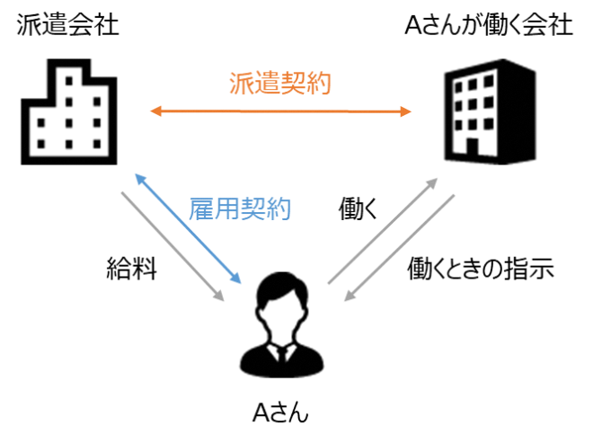

「派遣」と混同しやすい用語として、「請負」があります。請負とは、会社が、他の会社へ仕事の成果を提供することです。

＜請負の働き方＞
図１４
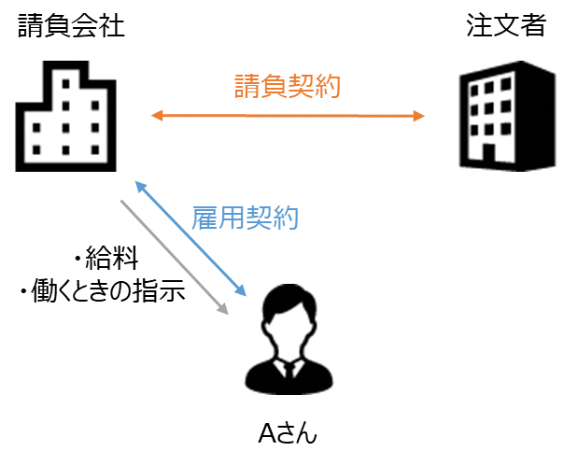

外国人の方が派遣社員として働くとき、雇用主と働く会社が違うため、どちらの会社のルールにしたがって働けばよいか分からないといった疑問を持つ場合があります。
働くときはどちらの会社の指示に従えばよいのかや、給料はどちらから出るのかなどを丁寧に説明しましょう。

(2)外国人の方への説明例
・あなたは、この会社（派遣会社）と、働く契約（雇用契約）をしています。
・あなたには、○○会社で働いてもらいます。あなたは派遣社員です。働くときは、○○会社の人の言うこと（指示）を守ってください。
・あなたの給料はこの会社（派遣会社）が払います。

- 同一労働同一賃金とは
同一労働同一賃金とは、同一企業・団体におけるいわゆる正規雇用労働者（無期雇用フルタイム労働者）と非正規雇用労働者（有期雇用労働者、パートタイム労働者、派遣労働者）の間の不合理な待遇差の解消を目指すものです。（厚生労働省ウェブサイトより）
厚生労働省の同一労働同一賃金ガイドラインでは、待遇差が存在する場合に、どのような待遇差が不合理でありどのような待遇差が不合理でないのか、原則となる考え方や具体例が示されています。
外国人の方でも、正社員と、正社員でない方との間で不合理な待遇差があってはいけません。有期雇用労働者や派遣労働者を雇うときは、待遇が不合理なものになっていないか充分に留意しましょう。また、外国人の方はそのようなルールについても知らない場合が多いです。納得して働いてもらうためにも、待遇差については最初に説明をしておくことが望ましいです。

詳しくは、こちらをご覧下さい。
https://www.mhlw.go.jp/stf/seisakunitsuite/bunya/0000144972.html

コラム：外国人雇用企業の好事例集

- アクロスロード株式会社
ＩＴ用語の多言語用語集ややさしい日本語の就業規則を独自に作成！
会社概要

・設立：2010年
・本社所在地：東京都品川区
・事業内容：各種業務システムやアプリケーションの開発、サイト運営など
・従業員数：84名
・外国人従業員数：21名
・外国人従業員の国籍：中国、韓国、ベトナム、ウクライナ、インド、インドネシア、リトアニア
外国人採用の背景
初めの外国人採用は5～6年前。3～4年前にダイバーシティの視点で外国籍比及び男女比を半々にする目標を立て、以降、外国人材を積極的に採用しています。また、情報処理の分野で優秀な人材について、国内で確保することが難しいという事情もあり、海外の技術者を積極に取り入れていきたいという思いもありました。
●IT用語の多言語用語集を外国人社員らに自ら作成してもらい、社内で共有しています。各用語については、定義、例文、使用頻度（重要度）を記載しており、外国人社員が記入したものを日本人社員が添削しています。また、IT用語以外の一般名詞でも、本人が仕事をしていて意味が分からずネット等で検索した用語については、随時追加してもらうようにしており、現在430語程度の蓄積になっています。用語集の活用方法としては、外国人社員同士で理解が難しい用語の対訳や使い方をお互いに共有し合えるということもあるし、さらに、使用頻度（重要度）も記載しているため、新入社員などに「この用語は必ず覚えるように」と提示するなど、入社時の基礎的スキルの習得にも役立っているところです。

取組状況
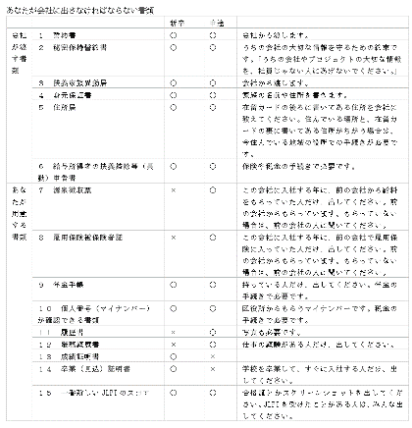
●外国人社員向けに、就業規則から特に大切な部分を抜粋し、やさしい日本語で会社のルールブックを作成しました。それを使って外国人社員へ説明をしています。日本語特有のあいまいな表現を省いたことで、複雑な内容が簡潔にまとめられた。また、内容が伝わりやすくなったからか、内容そのものではなく、より踏み込んだ具体的な質問が増えたと感じています。
やさしい日本語の説明例
（詳しくはp6をご覧ください。）
- 株式会社 井口機工製作所
社長自らが外国人社員と日本人社員の橋渡しを
会社概要

・設立：1968年
・本社所在地：東京都練馬区
・事業内容：ボールローラー、ターンテーブル等の製造
・従業員数：70名
・外国人従業員数：5名
・外国人従業員の国籍：ベトナム、スリランカ、中国
商品の海外展開に当たって、通訳だけでは細かいニュアンスまでは伝わらないと感じた経験から、通訳ではなく、社員として現地で自社商品をアピールできる言語能力を持った営業を雇いたいという思いがありました。11～12年前から外国人採用を実施しています。

外国人採用の背景

●外国人の方を雇うときに、会社の理念として、戦力として大切に育てるという点を最重要視しています。
●人事部だけでなく、社長が率先して外国人社員とのコミュニケーションを取っています。人づてに聞いたことで社員を注意せず、直接見に行き話をするようにしています。海外と日本の習慣の違いから、日本人社員の側から溝を作ってしまう場合もあるので、外国人社員の習慣を理解して守ったり日本人社員に納得してもらうよう間に入ったりする人が必要だと考えています。さらに、受け入れる側の環境整備も重要であり、例えば、外国人社員に対して違和感を持っている日本人社員がいたが、社長が日本人社員の違和感を丁寧に聞くとともに、外国人社員の良いところや頑張りを説明することで、相互理解が進み、解決につながったこともあります。
●労働環境の改善が優秀な人材を呼び込むと考えており、まずは、給与を上げることや、残業をなくすなどの社内改革に注力しました。評価にあたっては面談を重要視しており、社長と１対１の面談を積極的に行っており、本人の納得感やモチベーションの向上につながっていると思います。

取組状況

- テクノプロ・ホールディングス株式会社
英語の就業規則等を社内ポータルに掲載！絵や図も活用して説明！
会社概要

・設立：2012年
・本社所在地：東京都港区
・事業内容：機械、電気・電子、ITインフラなど各種技術領域における技術サービスの提供
・従業員数：24,956名
・外国人従業員数：1,178名
・外国人従業員の国籍：（中華人民共和国、フィリピン共和国、大韓民国、ミャンマー連邦、ベトナム
社会主義共和国、その他）

中期経営計画の成長戦略のひとつに「グローバル化の推進」を掲げ、海外グループ企業と連携した海外日系企業への技術支援を進める中で、高度外国人材の採用を強化しています。また、日本国内の少子高齢化・就労人口の減少、とりわけIT人材の慢性的な不足状態の解消を企図し、海外人材の国内就労を促進しています。
外国人採用の背景
●多言語対応は5年前から段階的に実施しています。例えば、社内のポータルサイトに、英語に翻訳された就業規則、賃金規程、その他の規程や社内資料を掲載し、いつでも確認できるようにしています。また、電話での翻訳業者、外国人社員、問合せ担当者の3者間通話サービスや機械翻訳ツールを導入しました。特にコロナウイルス関連の業務連絡については、英語、中国語、ベトナム語の3か国語を機械翻訳してポータルサイトに掲載しています。
・外国人社員にとって、日本語の、特に敬語や丁寧語は理解が難しいため、極力使わずシンプルな説明を心がけている。また、入社時にはE－learning形式の日本型コミュニケーション講座を受講してもらい文化の違いなども理解してもらっています。
・日本語で外国人社員へ説明をするときには、文字だけでなく絵や図などを活用して説明をしています。例えば、給与の説明のときには円柱グラフを活用したり、勤務地の説明のときには地図を活用したりすることで理解をしてもらっています。
取組状況
（例１）円柱グラフを使った説明 （例２）地図を使った説明
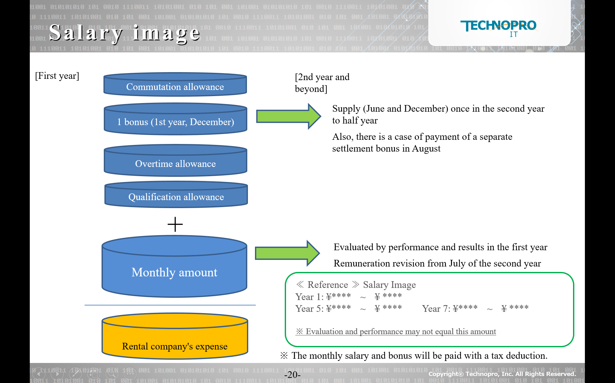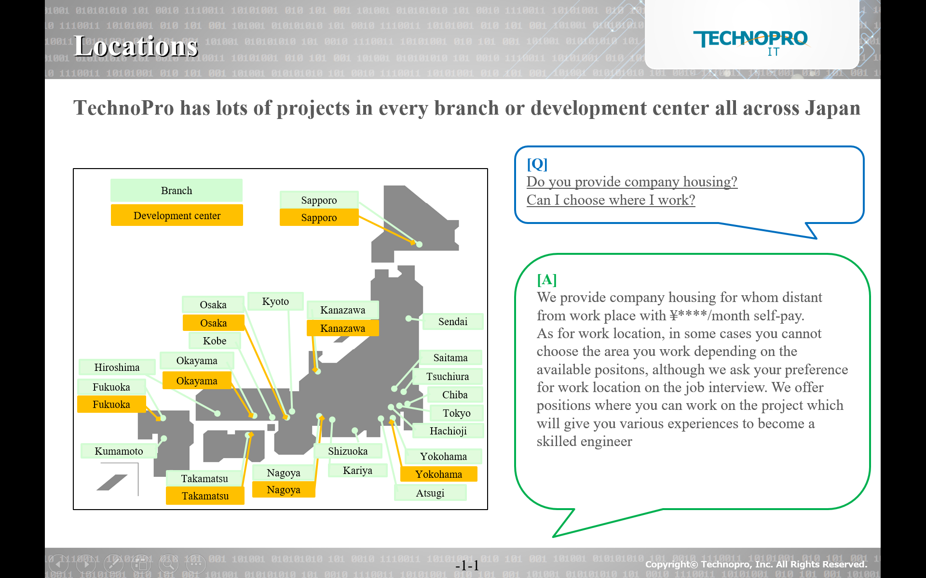
- 株式会社ウニードス
図表ややさしい日本語表現を駆使して、視覚的に理解しやすい就業規則を作成！
会社概要

・設立：2000年
・本社所在地：東京都新宿区
・事業内容：海外送金サービスの運営
・従業員数：約120名
・外国人従業員数：100名程度
・外国人従業員の国籍：ペルー、ブラジル、ネパール、ベトナム、インドネシア、フィリピン、チリ、スリランカ、バングラディシュ、ウズベキスタンなど

外国人採用の背景
取組状況
●外国人社員は日本語の読み書きができないケースも多いので、社内で日本人・外国人社員が共に議論しながら、図表ややさしい日本語を用いた就業規則を苦心して作成。英語にも翻訳して、外国人社員に説明しています。
●外国人向けの視点でQ&Aを作成しています。
●日本語が堪能でなく、入社時に国民健康保険から健康保険へ変更する手続きが難しい社員がいたため、日本人社員が手続きの必要性を説明するとともに、市役所にも同行して、手続きを完了することができました。

顧客からの多言語での問合せ、相談対応のほか、提携先の海外の金融機関などとの交渉の際に外国人社員に活躍してもらっています。日本語能力は社内でコミュニケーションが取れる程度であれば問題ないと考えており、業務においては共通言語として英語のスキルを重要視しています。

労契法第十六条 解雇は、客観的に合理的な理由を欠き、社会通念上相当であると認められない場合は、その権利を濫用したものとして、無効とする。
労基法第三条 使用者は、労働者の国籍、信条又は社会的身分を理由として、賃金、労働時間その他の労働条件について、差別的取扱をしてはならない。
最低賃金法第四条 使用者は、最低賃金の適用を受ける労働者に対し、その最低賃金額以上の賃金を支払わなければならない。
https://www.mhlw.go.jp/www2/topics/seido/kijunkyoku/minimum/minimum-12.htm
労基法第三十七条第一項 使用者が、第三十三条又は前条第一項の規定により労働時間を延長し、又は休日に労働させた場合においては、その時間又はその日の労働については、通常の労働時間又は労働日の賃金の計算額の二割五分以上五割以下の範囲内でそれぞれ政令で定める率以上の率で計算した割増賃金を支払わなければならない。（後略）
労基法第二十四条第二項 賃金は、毎月一回以上、一定の期日を定めて支払わなければならない。ただし、臨時に支払われる賃金、賞与その他これに準ずるもので厚生労働省令で定める賃金(第八十九条において「臨時の賃金等」という。)については、この限りでない。
労基則第七条の二第一項 使用者は、労働者の同意を得た場合には、賃金の支払について次の方法によることができる。 一 当該労働者が指定する銀行その他の金融機関に対する当該労働者の預金又は貯金への振込み
労基法第二十四条第一項 賃金は、通貨で、直接労働者に、その全額を支払わなければならない。ただし、法令若しくは労働協約に別段の定めがある場合又は厚生労働省令で定める賃金について確実な支払の方法で厚生労働省令で定めるものによる場合においては、通貨以外のもので支払い、また、法令に別段の定めがある場合又は当該事業場の労働者の過半数で組織する労働組合があるときはその労働組合、労働者の過半数で組織する労働組合がないときは労働者の過半数を代表する者との書面による協定がある場合においては、賃金の一部を控除して支払うことができる。
https://www.mhlw.go.jp/stf/seisakunitsuite/bunya/koyou_roudou/roudoukijun/roudouzikan/070614-2.html
労基法第三十二条（労働時間） 使用者は、労働者に、休憩時間を除き一週間について四十時間を超えて、労働させてはならない。 ② 使用者は、一週間の各日については、労働者に、休憩時間を除き一日について八時間を超えて、労働させてはならない。 第三十四条（休憩） 使用者は、労働時間が六時間を超える場合においては少くとも四十五分、八時間を超える場合においては少くとも一時間の休憩時間を労働時間の途中に与えなければならない。 ② 前項の休憩時間は、一斉に与えなければならない。ただし、当該事業場に、労働者の過半数で組織する労働組合がある場合においてはその労働組合、労働者の過半数で組織する労働組合がない場合においては労働者の過半数を代表する者との書面による協定があるときは、この限りでない。 ③ 使用者は、第一項の休憩時間を自由に利用させなければならない。 第三十五条（休日） 使用者は、労働者に対して、毎週少くとも一回の休日を与えなければならない。 ② 前項の規定は、四週間を通じ四日以上の休日を与える使用者については適用しない。
労基法第三十九条第一項 使用者は、その雇入れの日から起算して六箇月間継続勤務し全労働日の八割以上出勤した労働者に対して、継続し、又は分割した十労働日の有給休暇を与えなければならない。
労基法第三十九条五項 使用者は、前各項の規定による有給休暇を労働者の請求する時季に与えなければならない。ただし、請求された時季に有給休暇を与えることが事業の正常な運営を妨げる場合においては、他の時季にこれを与えることができる。
労基法第三十七条七項 使用者は、第一項から第三項までの規定による有給休暇(これらの規定により使用者が与えなければならない有給休暇の日数が十労働日以上である労働者に係るものに限る。以下この項及び次項において同じ。)の日数のうち五日については、基準日(継続勤務した期間を六箇月経過日から一年ごとに区分した各期間(最後に一年未満の期間を生じたときは、当該期間)の初日をいう。以下この項において同じ。)から一年以内の期間に、労働者ごとにその時季を定めることにより与えなければならない。ただし、第一項から第三項までの規定による有給休暇を当該有給休暇に係る基準日より前の日から与えることとしたときは、厚生労働省令で定めるところにより、労働者ごとにその時季を定めることにより与えなければならない。
育児介護休業法第九条 育児休業申出をした労働者がその期間中は育児休業をすることができる期間（以下「育児休業期間」という。）は、育児休業開始予定日とされた日から育児休業終了予定日とされた日（第七条第三項の規定により当該育児休業終了予定日が変更された場合にあっては、その変更後の育児休業終了予定日とされた日。次項において同じ。）までの間とする。
第十五条 介護休業申出をした労働者がその期間中は介護休業をすることができる期間(以下「介護休業期間」という。)は、当該介護休業申出に係る介護休業開始予定日とされた日から介護休業終了予定日とされた日(その日が当該介護休業開始予定日とされた日から起算して93日から当該労働者の当該介護休業申出に係る対象家族についての介護休業日数を差し引いた日数を経過する日より後の日であるときは、当該経過する日。第３項において同じ。)までの間とする。
雇用保険法六十一条の四 介護休業給付金は、被保険者(短期雇用特例被保険者及び日雇労働被保険者を除く。以下この条において同じ。)が、厚生労働省令で定めるところにより、対象家族(当該被保険者の配偶者(婚姻の届出をしていないが、事実上婚姻関係と同様の事情にある者を含む。以下この項において同じ。)、父母及び子(これらの者に準ずる者として厚生労働省令で定めるものを含む。)並びに配偶者の父母をいう。以下この条において同じ。)を介護するための休業(以下「介護休業」という。)をした場合において、当該介護休業(当該対象家族を介護するための二回以上の介護休業をした場合にあつては、初回の介護休業とする。以下この項において同じ。)を開始した日前二年間(当該介護休業を開始した日前二年間に疾病、負傷その他厚生労働省令で定める理由により引き続き三十日以上賃金の支払を受けることができなかつた被保険者については、当該理由により賃金の支払を受けることができなかつた日数を二年に加算した期間(その期間が四年を超えるときは、四年間))に、みなし被保険者期間が通算して十二箇月以上であつたときに、支給単位期間について支給する。
第六十一条の七 育児休業給付金は、被保険者(短期雇用特例被保険者及び日雇労働被保険者を除く。以下この条において同じ。)が、厚生労働省令で定めるところにより、その一歳に満たない子(民法(明治二十九年法律第八十九号)第八百十七条の二第一項の規定により被保険者が当該被保険者との間における同項に規定する特別養子縁組の成立について家庭裁判所に請求した者(当該請求に係る家事審判事件が裁判所に係属している場合に限る。)であつて、当該被保険者が現に監護するもの、児童福祉法(昭和二十二年法律第百六十四号)第二十七条第一項第三号の規定により同法第六条の四第二号に規定する養子縁組里親である被保険者に委託されている児童及びその他これらに準ずる者として厚生労働省令で定める者に、厚生労働省令で定めるところにより委託されている者を含む。以下この項及び第六項において同じ。)(その子が一歳に達した日後の期間について休業することが雇用の継続のために特に必要と認められる場合として厚生労働省令で定める場合に該当する場合にあつては、一歳六か月に満たない子(その子が一歳六か月に達した日後の期間について休業することが雇用の継続のために特に必要と認められる場合として厚生労働省令で定める場合に該当する場合にあつては、二歳に満たない子))を養育するための休業をした場合において、当該休業を開始した日前二年間(当該休業を開始した日前二年間に疾病、負傷その他厚生労働省令で定める理由により引き続き三十日以上賃金の支払を受けることができなかつた被保険者については、当該理由により賃金の支払を受けることができなかつた日数を二年に加算した期間(その期間が四年を超えるときは、四年間))に、みなし被保険者期間が通算して十二箇月以上であつたときに、支給単位期間について支給する。
https://www.mhlw.go.jp/stf/seisakunitsuite/bunya/0000130583.html
労基法第三十七条三項 使用者が、当該事業場に、労働者の過半数で組織する労働組合があるときはその労働組合、労働者の過半数で組織する労働組合がないときは労働者の過半数を代表する者との書面による協定により、第一項ただし書の規定により割増賃金を支払うべき労働者に対して、当該割増賃金の支払に代えて、通常の労働時間の賃金が支払われる休暇(第三十九条の規定による有給休暇を除く。)を厚生労働省令で定めるところにより与えることを定めた場合において、当該労働者が当該休暇を取得したときは、当該労働者の同項ただし書に規定する時間を超えた時間の労働のうち当該取得した休暇に対応するものとして厚生労働省令で定める時間の労働については、同項ただし書の規定による割増賃金を支払うことを要しない。
労基法第二十六条 使用者の責に帰すべき事由による休業の場合においては、使用者は、休業期間中当該労働者に、その平均賃金の百分の六十以上の手当を支払わなければならない。
https://www.mhlw.go.jp/stf/seisakunitsuite/bunya/kenkou_iryou/dengue_fever_qa_00007.html#Q4-1
https://www.mhlw.go.jp/new-info/kobetu/roudou/gyousei/rousai/040325-13.html
雇用保険法 第十三条 基本手当は、被保険者が失業した場合において、離職の日以前二年間(当該期間に疾病、負傷その他厚生労働省令で定める理由により引き続き三十日以上賃金の支払を受けることができなかつた被保険者については、当該理由により賃金の支払を受けることができなかつた日数を二年に加算した期間(その期間が四年を超えるときは、四年間)。第十七条第一項において「算定対象期間」という。)に、次条の規定による被保険者期間が通算して十二箇月以上であつたときに、この款の定めるところにより、支給する。
労働契約法第十六条 解雇は、客観的に合理的な理由を欠き、社会通念上相当であると認められない場合は、その権利を濫用したものとして、無効とする。
労働安全衛生法六十六条 事業者は、労働者に対し、厚生労働省令で定めるところにより、医師による健康診断(第六十六条の十第一項に規定する検査を除く。以下この条及び次条において同じ。)を行わなければならない。
労働安全衛生規則第四十四条 事業者は、常時使用する労働者(第四十五条第一項に規定する労働者を除く。)に対し、一年以内ごとに一回、定期に、次の項目について医師による健康診断を行わなければならない。 一 既往歴及び業務歴の調査 二 自覚症状及び他覚症状の有無の検査 三 身長、体重、腹囲、視力及び聴力の検査 四 胸部エックス線検査及び喀痰(かくたん)検査 五 血圧の測定 六 貧血検査 七 肝機能検査 八 血中脂質検査 九 血糖検査 十 尿検査 十一 心電図検査
労働者災害補償保険法第七条第一項 この法律による保険給付は、次に掲げる保険給付とする。 一 労働者の業務上の負傷、疾病、障害又は死亡(以下「業務災害」という。)に関する保険給付 二 複数事業労働者(これに類する者として厚生労働省令で定めるものを含む。以下同じ。)の二以上の事業の業務を要因とする負傷、疾病、障害又は死亡(以下「複数業務要因災害」という。)に関する保険給付(前号に掲げるものを除く。以下同じ。) 三 労働者の通勤による負傷、疾病、障害又は死亡(以下「通勤災害」という。)に関する保険給付 四 二次健康診断等給付
https://jsite.mhlw.go.jp/tokyo-roudoukyoku/hourei_seido_tetsuzuki/rousai_hoken/ro-gyoum.html
事業主は、職場において行われる性的な言動に対するその雇用する労働者の対応により当該労働者がその労働条件につき不利益を受け、又は当該性的な言動により当該労働者の就業環境が害されることのないよう、当該労働者からの相談に応じ、適切に対応するために必要な体制の整備その他の雇用管理上必要な措置を講じなければならない。 ２ 事業主は、労働者が前項の相談を行つたこと又は事業主による当該相談への対応に協力した際に事実を述べたことを理由として、当該労働者に対して解雇その他不利益な取扱いをしてはならない。 ３ 事業主は、他の事業主から当該事業主の講ずる第一項の措置の実施に関し必要な協力を求められた場合には、これに応ずるように努めなければならない。 ４ 厚生労働大臣は、前三項の規定に基づき事業主が講ずべき措置等に関して、その適切かつ有効な実施を図るために必要な指針（次項において「指針」という。）を定めるものとする。 ５ 第四条第四項及び第五項の規定は、指針の策定及び変更について準用する。この場合において、同条第四項中「聴くほか、都道府県知事の意見を求める」とあるのは、「聴く」と読み替えるものとする。
第九条 事業主は、女性労働者が婚姻し、妊娠し、又は出産したことを退職理由として予定する定めをしてはならない。 ２ 事業主は、女性労働者が婚姻したことを理由として、解雇してはならない。 ３ 事業主は、その雇用する女性労働者が妊娠したこと、出産したこと、労働基準法（昭和二十二年法律第四十九号）第六十五条第一項の規定による休業を請求し、又は同項若しくは同条第二項の規定による休業をしたことその他の妊娠又は出産に関する事由であつて厚生労働省令で定めるものを理由として、当該女性労働者に対して解雇その他不利益な取扱いをしてはならない。 ４ 妊娠中の女性労働者及び出産後一年を経過しない女性労働者に対してなされた解雇は、無効とする。ただし、事業主が当該解雇が前項に規定する事由を理由とする解雇でないことを証明したときは、この限りでない。
労契法第十九条 有期労働契約であって次の各号のいずれかに該当するものの契約期間が満了する日までの間に労働者が当該有期労働契約の更新の申込みをした場合又は当該契約期間の満了後遅滞なく有期労働契約の締結の申込みをした場合であって、使用者が当該申込みを拒絶することが、客観的に合理的な理由を欠き、社会通念上相当であると認められないときは、使用者は、従前の有期労働契約の内容である労働条件と同一の労働条件で当該申込みを承諾したものとみなす。 一 当該有期労働契約が過去に反復して更新されたことがあるものであって、その契約期間の満了時に当該有期労働契約を更新しないことにより当該有期労働契約を終了させることが、期間の定めのない労働契約を締結している労働者に解雇の意思表示をすることにより当該期間の定めのない労働契約を終了させることと社会通念上同視できると認められること。 二 当該労働者において当該有期労働契約の契約期間の満了時に当該有期労働契約が更新されるものと期待することについて合理的な理由があるものであると認められること。
労契法十七条一項 使用者は期間の定めのある労働契約について、やむを得ない事由がある場合でなければ、その契約期間が満了するまでの間において、労働者を解雇することができない。
労働契約法十八条第一項 同一の使用者との間で締結された二以上の有期労働契約(契約期間の始期の到来前のものを除く。以下この条において同じ。)の契約期間を通算した期間(次項において「通算契約期間」という。)が五年を超える労働者が、当該使用者に対し、現に締結している有期労働契約の契約期間が満了する日までの間に、当該満了する日の翌日から労務が提供される期間の定めのない労働契約の締結の申込みをしたときは、使用者は当該申込みを承諾したものとみなす。この場合において、当該申込みに係る期間の定めのない労働契約の内容である労働条件は、現に締結している有期労働契約の内容である労働条件(契約期間を除く。)と同一の労働条件(当該労働条件(契約期間を除く。)について別段の定めがある部分を除く。)とする。

